UNIVERSIDAD DE LAS ARTES

Escuela de Artes Visuales

Proyecto de producción artística
Étimo

Previo la obtención del Título de:
Licenciada en Artes Visuales

Autor:
David Eduardo Salazar Velarde

GUAYAQUIL - ECUADOR
Año: 2018

Declaración de autoría y cesión de derechos de publicación de la tesis

Yo, David Eduardo Salazar Velarde, declaro que el desarrollo de la presente obra es de mi exclusiva autoría y que ha sido elaborada para la obtención de la Licenciatura en (nombre de la carrera que cursa). Declaro además conocer que el Reglamento de Titulación de Grado de la Universidad de las Artes en su artículo 34 menciona como falta muy grave el plagio total o parcial de obras intelectuales y que su sanción se realizará acorde al Código de Ética de la Universidad de las Artes. De acuerdo al art. 114 del Código Orgánico de la Economía Social de los Conocimientos, Creatividad E Innovación* cedo a la Universidad de las Artes los derechos de reproducción, comunicación pública, distribución y divulgación, para que la universidad la publique en su repositorio institucional, siempre y cuando su uso sea con fines académicos.

Firma del estudiante

*CÓDIGO ORGÁNICO DE LA ECONOMÍA SOCIAL DE LOS CONOCIMIENTOS, CREATIVIDAD E INNOVACIÓN (Registro Oficial n. 899 - Dic./2016) Artículo 114.- De los titulares de derechos de obras creadas en las instituciones de educación superior y centros educativos.- En el caso de las obras creadas en centros educativos, universidades, escuelas politécnicas, institutos superiores técnicos, tecnológicos, pedagógicos, de artes y los conservatorios superiores, e institutos públicos de investigación como resultado de su actividad académica o de investigación tales como trabajos de titulación, proyectos de investigación o innovación, artículos académicos, u otros análogos, sin perjuicio de que pueda existir relación de dependencia, la titularidad de los derechos patrimoniales corresponderá a los autores. Sin embargo, el establecimiento tendrá una licencia gratuita, intransferible y no exclusiva para el uso no comercial de la obra con fines académicos.

Miembros del tribunal de defensa

Sr. Jorge Velarde Cevallos
Tutor del Proyecto de producción artística

Msc. Xavier Patiño
Miembro del tribunal de defensa

Msc. Joaquín Serrano
Miembro del tribunal de defensa

Agradecimientos:
A mis padres, Víctor y Aurora, por haberme acompañado, guiado y apoyado a lo largo de toda mi Carrera.
A mis hermanos, por la paciencia brindada durante la producción de las obras.
A mi tutora de tesis, Jorge Velarde Cevallos, por compartir sus conocimientos, experiencia, motivación, esfuerzo y dedicación para realizar Étimo.
A mis amigos, Joshua Jurado, Michael Vera, Juan Carlos Castro y Carlos Klinger quienes me apoyaron para la realización de este proyecto.
A Xavier Patiño, María Fernanda Álvarez, Christian Villavicencio, Armando Busquets, Saidel Brito, Marcos Restrepo, Verónica Orellana y William Herrera, docentes y personal administrativo de la Universidad de las Artes del Ecuador, gracias por su colaboración a lo largo del desarrollo de mi proyecto de tesis y mi carrera.
A Espacio Muegano Teatro, que a través de Santiago Roldós, Pilar Aranda y Bárbara Aranda me abrieron las puertas realizar la exposición aunque no se dio en el espacio.
A la Galería Mirador y Msc. Marina Paolinelli por brindarme el espacio para realizar la exposición.

Resumen

En mi proyecto de titulación en la Universidad de las Artes propongo el género del paisaje por medio de la pintura. Para definir el uso de este medio desarrollo una investigación teórica en la que profundizó en los abordajes que han empleado en la historia del arte local.

Esta investigación está acompañada de una revisión de artistas contemporáneos locales, brindando un panorama de propuestas dentro del paisaje con sus diferentes matices formales y problemáticas.

Étimo es el título que engloba mi propuesta artística en esta ocasión. En ella me planteo elecciones dentro de las pinturas que considero lúdicas. Gestos como es el rasgar, vaciar u ocultar pretenden invitar al espectador a cuestionar la construcción de las imágenes representadas, paisajes.

Para lograr una visualidad acorde con mis planteamientos desarrollo una serie de experimentos con diferentes formalidades manteniendo presente los gestos antes nombrados.

Étimo se compone de dos series pictóricas, dos de ellas hibridan con los medios del grabado y la escultura, permitiéndome generar formalidades coherentes con los objetivos propuestos.

Palabras Clave: Paisaje, desnaturalización, fenómenos, cromáticas.

Abstract

In my degree project at the University of the Arts, I propose the genre of landscape through the painting. To define the use of this medium, I developed a theoretical investigation in which I delved into the approaches that have been used in the history of local art.
This research is accompanied by a review of local contemporary artists, providing a panorama of proposals within the landscape with its different formal and problematic nuances.
Étimo is the title that encompasses my artistic proposal on this occasion. In it I consider elections within the paintings that I consider ludic. Gestures such as tear, empty or hide seek to invite the viewer to question the construction of the images represented, landscapes.
To achieve a visuality consistent with my approach, I develop a series of experiments with different formalities, keeping in mind the aforementioned gestures.
Étimo is composed of two pictorial series, two of them hybridize with the means of engraving and sculpture, allowing me to generate formalities consistent with the proposed objectives.

Keywords: Landscape, denaturation, phenomena, chromatic.

ÍNDICE GENERAL
1. Introducción…………………………………………………………………………….. 9
1.2. Antecedentes 9
1.3. Pertinencia del proyecto 9
1.4. Objetivos del proyecto 9
2. Genealogía .….9
3. Propuesta Artística 9
3.1. Obras 9
3.2. Proyecto expositivo 9
3.2.1. Fotos del espacio 9
9
10
3.2.2. Fotos de la exposición. 14
14
4. Epílogo 17
Bibliografía 18

- Introducción.
  - Antecedentes
La tradición del paisaje en nuestro país tiene una larga trayectoria y gran peso histórico. Alexandra Kennedy dice en una de sus investigaciones “Identidades y territorios, paisajes del Ecuador del siglo XIX” que este género contribuye a construir la identidad local, nacional y territorial, para ello se utilizó como una herramienta la pintura, así se generó el aprecio y afecto patriótico, derivado hoy en día como parte de la construcción de la concepción de nación. Este fenómeno del siglo XIX se dio en toda Latinoamérica, por esto, he decidido cerrar mi proceso investigativo a el impacto que tuvo en el Ecuador.
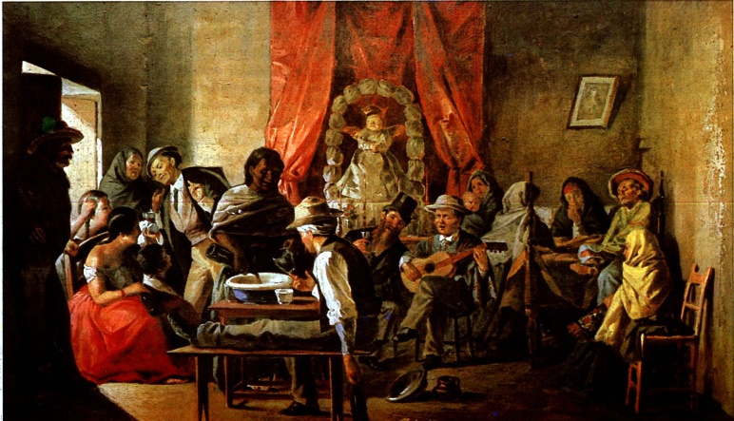
Kennedy nos presenta a breves rasgos como transita la pintura ecuatoriana, pasando del costumbrismo caracterizado por representar costumbres de la sociedad, como un referente podemos encontrar a Joaquín Pinto (1842 – 1906), quien realizó una serie de acuarelas de la vida urbana de Quito, como el carbonero o el aguatero, presentando el paisaje urbano y rurales.
Joaquín Pinto, El velorio, óleo sobre tela, siglo XIX.
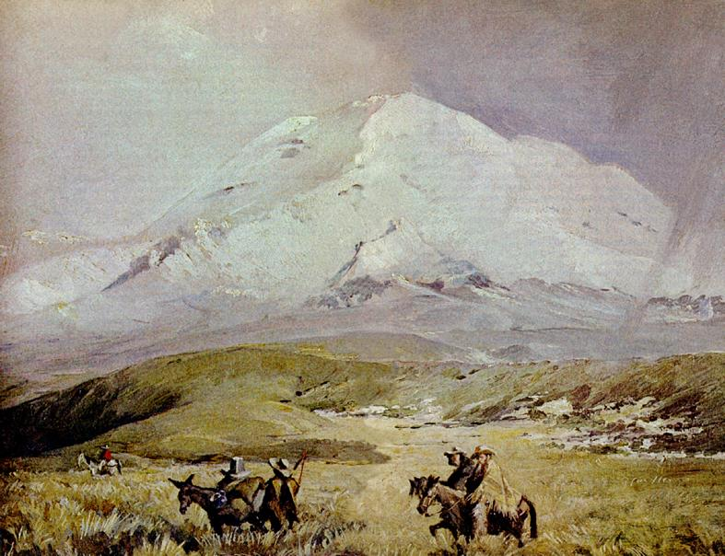
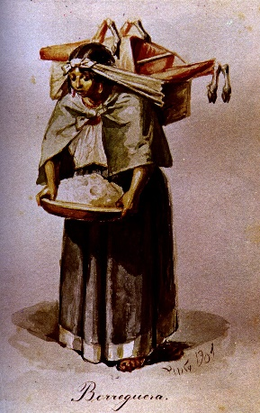
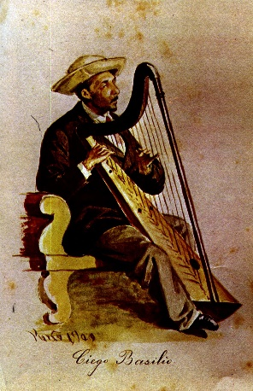
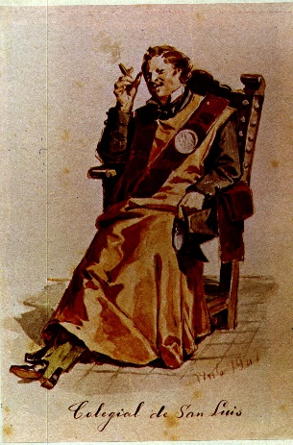
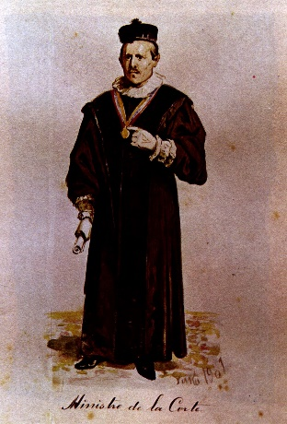
Joaquín Pinto, acuarelas de personajes en la ciudad de Quito, siglo XIX.

Joaquín Pinto, El Chimborazo, óleo sobre tela, siglo XIX.

Rafael Troya (1845 – 1920), pintor ecuatoriano con una obra extensa y prolija en torno al paisaje. Sus pinturas se caracterizan pertenecer al Romanticismo, marcado por herencias Clasicistas y Neoclasistas, con uso de colores azules, verdes, y blanco colores tierra, marrones, ocres. Xavier Puig comenta sobre la pintura de Troya y su paleta de cromática “resaltar, los efectivos y calculados timbres de color que imprime en muchas de sus obras.”

La búsqueda de lo sublime, idea presente en la pintura del Romanticismo y que Thomas McEvilly la describe en como el enfrentamiento de la Infinidad contra la finitud, en su ensayo “Patas arriba y hecho trizas” , por eso la representación de la naturaleza enfrentada al ser humano, como podemos apreciar en el siguiente cuadro de Rafael Troya.
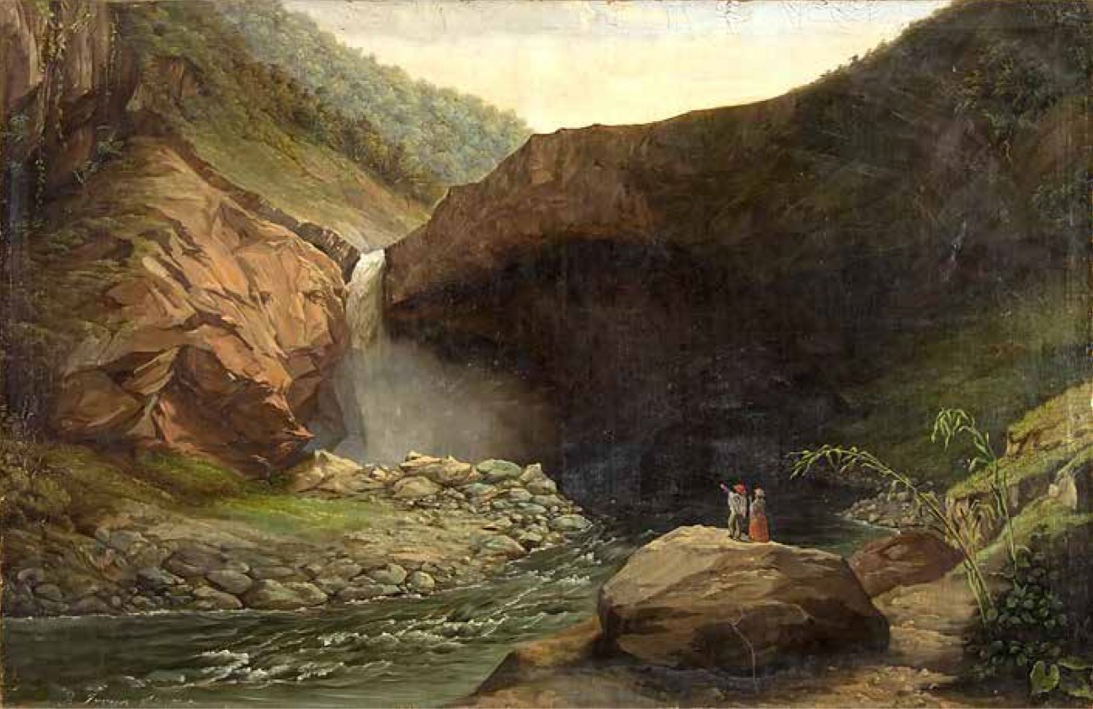
Rafael Troya, Agoyán, 60 x 92 cm, 1875. Museo de la Casa de la Cultura Ecuatoriana, Quito.
Ernest Charton (1816 – 1877), pintor francés, nos sirve como referente para identificar las características de lo pintoresco, término que se utiliza cuando se tipifica, mostrándose muy agradable visualmente. Charton vivió en Guayaquil durante 1849 – 1864 y realizó varias pinturas de la urbe, con una mirada exótica.

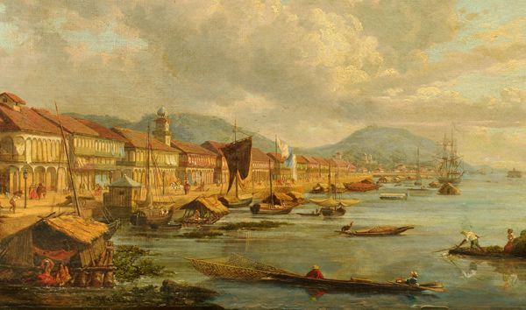
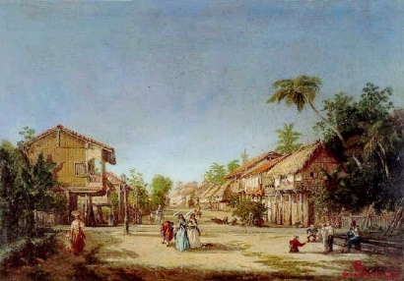
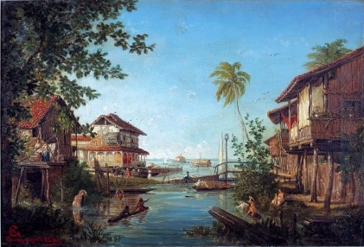
Ernest Charton, pinturas de Guayaquil durante su estadía en la ciudad, 1849 – 1864.
Analiza Kennedy comenta como se utilizó la pintura paisajística como herramienta para generar sentido de pertenencia en los primeros años de la nación:
Por ello, estudiar la tradición paisajista pictórica de estas naciones es clave y -creemos- va más allá de leer las imágenes desde el punto de vista meramente estilístico o iconográfico. Es preciso hacerlo más bien como discursos estéticos y científicos que circulaban creando la noción de nación.
Estas obras fueron parte fundamental para crear un discurso, el cual hasta cierto punto podemos decir que fue mediado por el ser humano, por medio de interpretaciones y reinterpretaciones de lo que observaban.
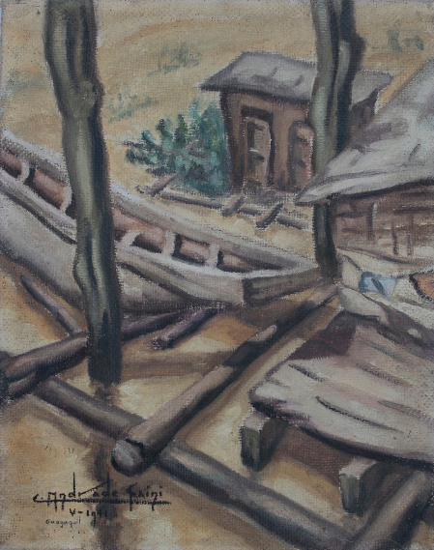
En la localidad existe una larga lista de artistas que abordan el paisaje, pero Cesar Andrade Faíni (1913 – 1995), desarrolló el paisaje como una de sus producciones primordiales con características estilísticas marcadas, que vuelven muy reconocible sus pinturas. En sus cuadros de paisajes de la costa encontramos que emplea una la línea volumétricas, una cromáticas específica con colores amarillos, verdes y rojos, y una composiciones de esquemas primitivos y el uso de falsa perspectiva, es así como Faíni nos muestra el paisaje de la costa ecuatoriana, a partir de su propia poética en la pintura, con rasgos expresionistas.
César Andrade Faini, “La ría”, óleo sobre tela, 1941
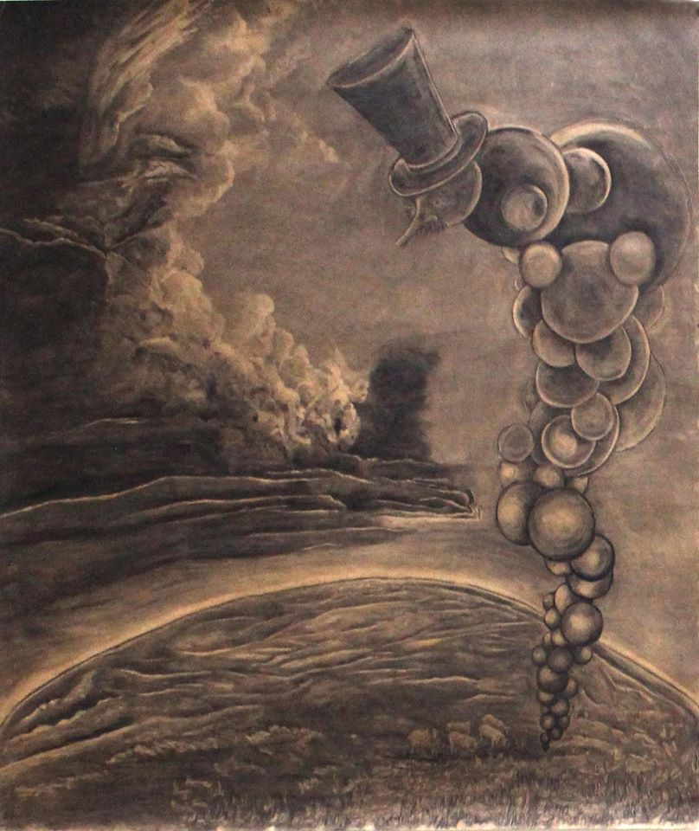
Como parte de mi proceso en el Instituto Superior Tecnológico de Artes del Ecuador (ITAE) como parte de mi producción artística existe una de mis primeras aproximaciones al género del paisaje con “Crónica romántica de una nación”, la cual cita al título del libro realizado por Alexandra Kennedy sobre Rafael Troya, pintor en paisajista romántico y que sus pinturas son parte del análisis en torno a la construcción de la idea territorio – nación. Esta pieza del 2012 tiene una dimensión de 180 x 210 cm, carboncillo sobre cartulina kraft. Este dibujo se compone de un paisaje en el cual un ser con sombrero de copa y bigote es seguido por unas ovejas. En el dibujo los personajes irrumpen en el paisaje, generando una narración. En este dibujo pretendía cuestionar o increpar desde donde se construye la idea de nación.
David Salazar, “Crónica romántica de una nación”, carboncillo sobre kraft, 180 x 220 cm, 2012.

Continué por el paisaje urbano con “Construcciones visuales” una serie del año 2012, dibujos realizados a partir de líneas colocadas una a lado de la otra, en primera instancia desarrolle un recorrido autobiográfico, en esta serie jugaba con la formalidad más que con los contenidos, intentando identificar formas de producción.

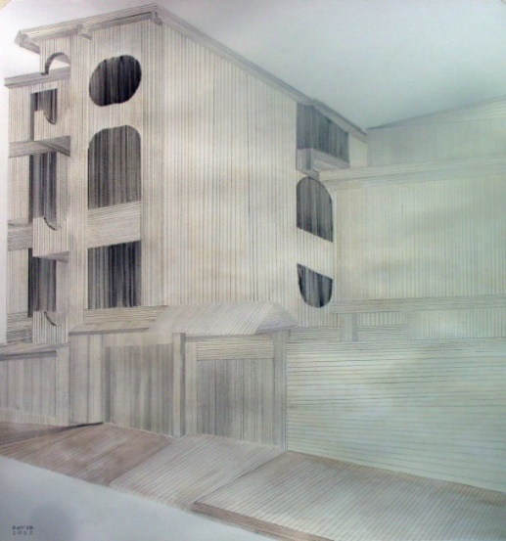
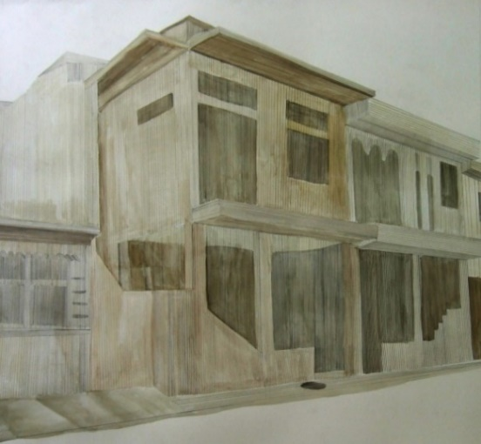
David Salazar, Dibujos de la serie “Construcciones visuales”, acuarela y grafito sobre canson, 2012.
A través de estos dibujos encontré similitudes en la arquitectura e investigue las relaciones que pertenecían modernidad. Revisé a los pintores la modernidad como Araceli Gilbert, Rendón Seminario, entre otros de la urbe guayaquileña, encontrando que la arquitectura moderna y el arte abstracto tenían similitudes, desarrollé en el ITAE para la catedra “Mención Pintura IV” una serie de pinturas de volúmenes prominentes y formas geométricas, que se basaban y representaban construcciones arquitectónicas modernas de la urbe. En estas buscaba visibilizar varias caras a la vez desde un mismo punto de vista, una de las pinturas se expuso en “Sospechas del Caimán.”.

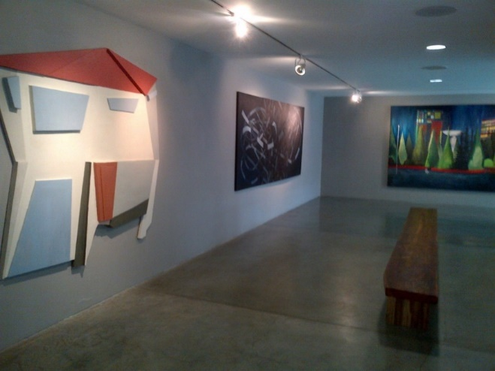
Exposición colectiva “Sospechas del Caimán”, Galería DPM, 2013.
Para el 2016 en Poéticas pictóricas realice una exposición individual la cual se tituló “De otros mundos” la cual buscaba exacerbar la pintura del paisaje decorativa, exagerando volúmenes y con el uso de formatos no convencionales.
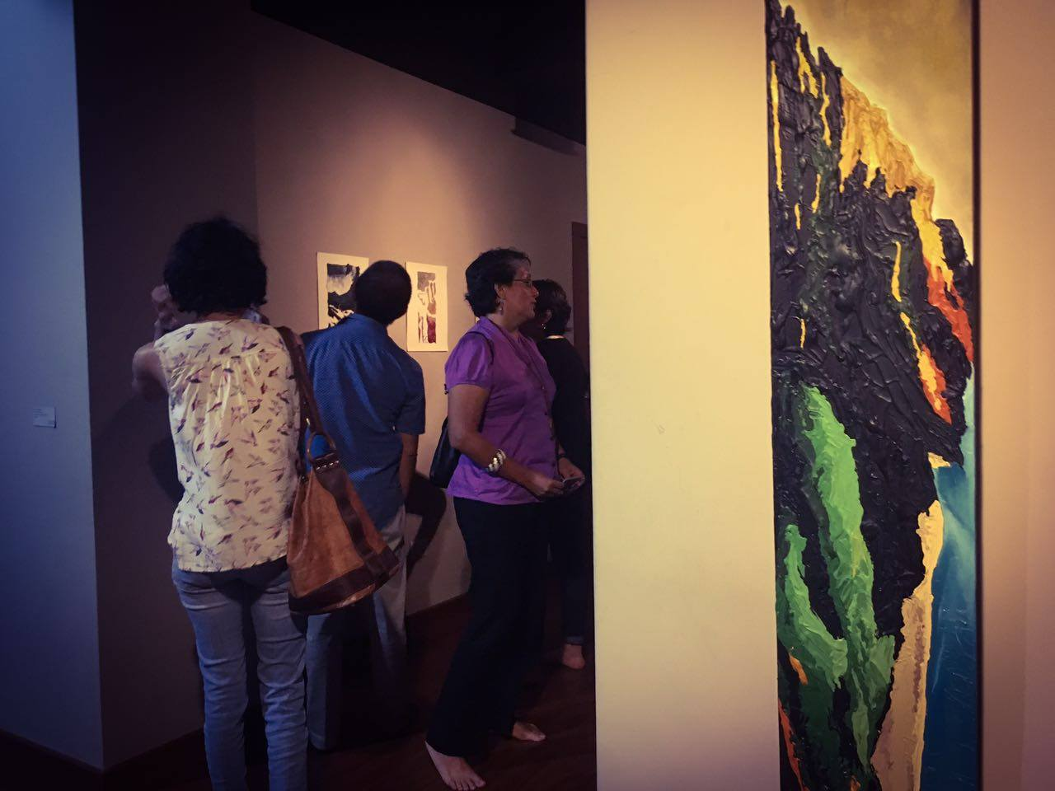

Exposición Individual “De otros mundos”, Estudio N, 2016.

Revisados los antecedentes de la plástica nacional que dieron cuerpo y noción del discurso que compone mi producción artística esta vez en colaboración con Luis Ramírez y Ricardo Jordán, empezamos un proyecto de investigación sobre la producción artística contemporánea local que dialoga con el género paisaje, encontrando una extensa producción con la que realizamos un escrito primario en el que generamos tres categorías, bajo los siguientes títulos: Paisaje y nuevos medios, paisaje y memoria, y paisaje y ficción.
También existen artistas locales trabajan el género del paisaje con sus diferentes hibridaciones, como:
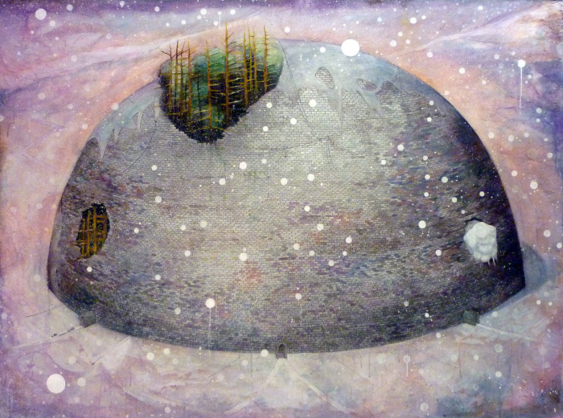
Dennys Navas, quien desarrolla a través del dibujo y la pintura su producción artística, con múltiples indagaciones sobre la representación y la problematización del concepto de paisaje. Su búsqueda evidencia una fascinación en la artificiosidad de lo habitable, ya sea éste desde la construcción de un espacio plagado de extrañas conductas o desde la invención de paisajes urbanos donde la arquitectura se presenta absurda o imposibilitada de cumplir su función por la presencia exacerbada de elementos.
Dennys Navas, “La vivienda de los elefantes”, Mixta sobre lienzo, 150 x 200 cm, 2014.
O Luis Ramírez que aborda al paisaje desde lo digital y virtual, desarrolla su producción desde la pintura e instalación audio visual, haciendo uso de la tecnología. En lo pictórico ha desarrollado una serie alrededor del glitch o error de las imágenes logrando generar una impresión del paisaje en movimiento. En instalación Ramírez incorpora espacios ficticios, imaginados y construidos por medio de un ordenador al mundo físico, por medio del video mapping nos brinda mundos irreales que nos permite reflexionar sobre lo existente.

Luis Ramírez, “Sin título”, Acrílico sobre tela, 11338.582677165 X 1889.763779528PX, 2014.

Al igual que Jorge Oña trabaja desde el dibujo y la pintura, bebiendo del paisaje urbano, donde el uso de las lonas para la construcción y sus construcciones de piedra generan ficciones en objetos extraños y reconocibles aparentemente, muchos desvirtuados de su función. La poética de lo absurdo se hace presente en sus obras, donde el trabajo minucioso del artista nos obsequia una mirada del espacio y la arquitectura de una forma lúdica, como en “Joy” una cometa anclada a la tierra, siendo la estructura de está construida de piedras.
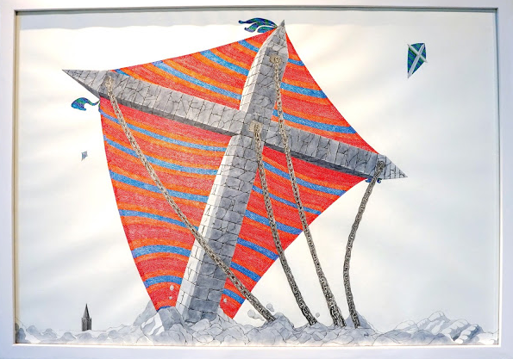

Jorge Oña, “JOY”, acrílico, grafito y tinta sobre cartulina, 100 X 140 cm, 2015.

  - Pertinencia del proyecto
El paisaje fue y aún es una herramienta para generar identidad, podemos verlo en la campaña gubernamental “All you need is Ecuador”, con videos donde el paisaje desarrolla un eje primordial, mostrando la exuberancia y belleza natural del territorio, confirmando lo que planteaba Alexandra Kennedy en su texto “Identidades y territorios, paisajes del Ecuador del siglo XIX”.
En el arte a partir de los 60, el paisaje ha sido abordado como una manera de cuestionar el espacio y la comprensión de la naturaleza con las prácticas del Land Art, siendo Richard Long un artista estadounidense que desarrolla prácticas de intervenciones en espacios de la naturaleza y el uso de materiales encontrados en ella, como lo dice Héctor Julio Pérez:
Proyecta uno de sus itinerarios en montañas, bosques, costas o riberas de ríos, muestra la voluntad y especificidad de una acción. Sus paseos van precedidos por la conciencia de que serán ocasiones para actuar en el ambiente donde se desarrollen: en cada salida, con un entorno diferente se generará una posibilidad distinta, pero siempre habrá una acción.
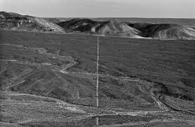
De esta manera su comprensión de la naturaleza se enfoca en una experiencia vivencial, el recorrido del espacio y la búsqueda constante del desarrollo de su obra por medio de lo que le brinda la naturaleza, pero modificándola por la acción de construir objetos similares a los antiguos monumentos, jugando con la idea del simulacro.
Richard Long, “Walking a line in Peru”, fotografía, 1972.
Aunque la obra de Long no es cercana a mi producción, sus indagaciones sobre la experiencia de la naturaleza y como se entiende, es lo que me interesa.
Considero que la pertinencia de mi propuesta gira en torno al “dépayser” o “desnaturalizar” para que a través de la extrañeza se generen las preguntas sobre lo paradójico de lo real y ficticio.
En esta propuesta donde convergen lo visible y lo invisible busco generar un encuentro diferente entre la pintura y la naturaleza, por medio de acciones como desgarrar, vaciar y oculto. Busco que las obras estén entorno a la idea de paisaje y su ficción, el que me permite cuestionar los límites de lo real.
Existe una relación cercana entre la pintura, arquitectura y paisajismo, brindándome un acervo para desarrollar mi producción. Parto de lo conocido para fragmentar, velar y generar ficciones por medio de la pintura.
Cabe recordar que el paisaje está mediado por el hombre, su existencia es categorizada, nombrada y normada por el mismo, Carmen Pena López nos dice «La naturaleza existe sin el hombre, pero el paisaje no». Entendiendo en una primera instancia el paisaje está vinculado a la ficción de manera directa, al no ser necesariamente fiel a la imagen original. En este sentido resulta importante anotar que, partir de la pulsión del ser humano de narrar aquello que lo rodea, se generan relatos que desde un principio buscan reflejar la realidad, mientras otros pretenden alterarla o generarse desligados de esta.
Me propongo abordar la producción por medio de conceptos como lo oculto o cubierto, el fuera de campo y la ausencia, para repensar el paisaje, nutrirlo y generar ficciones. La ausencia al igual que el fuera de campo nos permite suponer, fantasear y generar historias o preguntas sobre lo que sucede o deja de suceder dentro de lo visible y lo invisible, generando así una experiencia al espectador a través de estas ficciones. Lo oculto o cubierto brinda otros aspectos, aunque muy similares al ausente, lo que vuelve más reconocible los objetos que se esconden pero sin saber con exactitud cuáles son sus características.

  - Objetivos del proyecto
En mi indagación propongo un breve recorrido que busca la relación que tiene la historia del arte en el paisaje. Sus conexiones a la pintura desde su origen hasta el uso de otros métodos de representación como lo fueron la fotografía y el grabado lo cuales también parten de la hibridación del dibujo, la pintura y la escultura. En mi proyecto busco entender la funcionalidad del mundo desde la noción de cómo se concibe la naturaleza a partir de su “étimo” u origen. Busco generar diálogos desde la plástica sin dejar de lado la cercanía entre la plástica, el gesto y la búsqueda, recordando la cercanía que existe entre el paisaje, arquitectura y paisajismo, y la ficción entre ellas con la finalidad de intentar responder cómo a partir de esta hibridación se puede generar la desnaturalización del paisaje.
Partiendo de la idea de desnaturalizar el paisaje, con las herencias de las producciones anteriores, el uso de diferentes medios en su construcción y abordajes distintos del paisaje, me planteo generar a partir de los medios, materiales y gestos un quiebre de la representación de las imágenes.
En el Land Art se plantea la experiencia de la naturaleza por medio de las intervenciones de esta y su registro fotográfico o instalaciones de algunos materiales, la pintura se lo plantea por otros medios como la escala monumental y en otras propuestas a través de la representación de los fenómenos, siendo esto, me propongo brindar una experiencia que permita al espectador preguntarse sobre el objeto representado por medio de las prácticas de construcción lúdicas cómo traducir, desgarrar, ocultar o vaciar.

- Genealogía
Mi propuesta nace desde el acercamiento brindado por las teorías de Alexandra Kennedy en “Identidades y territorio, paisajes del Ecuador del siglo XIX”, que presenta al paisaje como una construcción que ejerció una función, convirtiendo a este género en una herramienta “Es preciso hacerlo más bien como discursos estéticos y científicos que circulaban creando la noción de nación.” Nos presenta la idea que está detrás del utilitarismo de la pintura en naciones nacientes, en la búsqueda de despertar el interés y el afecto a un territorio, unir a poblaciones y que se identifiquen con la nueva nación.
Estas ideas de Kennedy son similares a las que tiene Sir Simon Schama sobre el paisaje “Los paisajes son cultura antes que naturaleza, entelequias de la imaginación proyectadas en madera, agua y piedra” Nos presenta el idealismo del paisaje, un sueño, una ilusión que en vez de representar la naturaleza construyen ideas de quienes las desarrollan.
Es así que dentro de estas ilusiones dos artistas, Komar y Melamid, realizan la serie “Most Wanted” a través de encuestas a distintos países para conocer qué agradaba y qué desagradaba en cada localidad, para luego recrear los resultados sobre un lienzo, cito a Godfrey sobre la serie “el desenlace fue un paisaje romántico no demasiado agreste”.
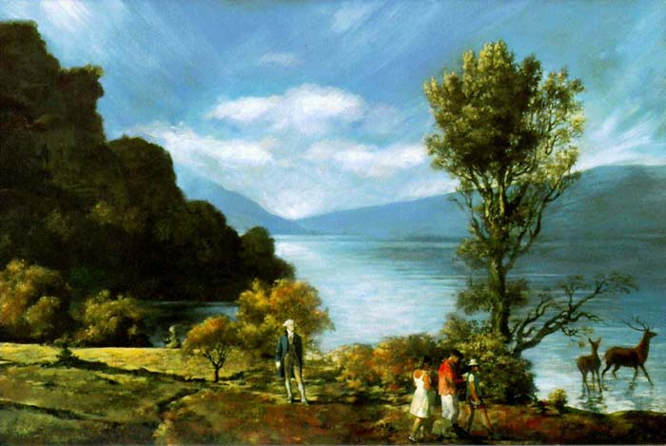

Komar y Melamid, Most Wanted Painted, E.E.U.U, 1995.
Estos artistas desarrollaron procesos a través de herramientas del mercadeo telefónico, con las encuestas lograron sondear que atrae de la pintura al público en general. Buscaron quebrar la frontera entre el público y ellos, expresando la voluntad popular al pintar estos cuadros. Melamid expreso que “Ya sea el presidente o el artista, hay una frontera entre nosotros y la gente” en este espíritu que existía en torno a acercar el arte a toda la población, como los videos de John Berger o la serie televisiva de pintura Bob Ross.
Encuentro interesante las teorías de Kennedy y Schama, sus análisis de los discursos detrás de la imagen, proponiendo el paisaje como construcción cultural en vez de naturaleza, como la serie “Most Wanted” busca integrar a un público diverso en la creación de sus pinturas. Aún mucho más interesante que el producto, es la estrategia que se plantean, conociendo así los valores estéticos de las diferentes poblaciones y entender que es para esas poblaciones qué es un paisaje.
Otro de los abordajes del paisaje es la nostalgia, nostalgia aún ligada a las entelequias del paisaje, dicho por Schama, las marinas o imágenes bucólicas que rememoran por su parecido, sea en cromática, objetos, o simple composición, generan sentimientos en el espectador que le permiten identificarse, sobre esto Godfrey nos dice:
El público urbanita es el principal consumido de arte a todos los niveles. En el ámbito rural pasamos los fines de semana y planeamos jubilarnos: lo observamos con nostalgia. Asumimos que se trata de un lugar más agradable que la ciudad. Nuestra concepción del campo en el arte es bucólica, mediatizada tanto por las Arcadias de Claudio de Lorena, donde el sol refulge y la existencia es una bendición, como por las asépticas acuarelas victorianas.
Godfrey nos plantea que la comprensión del paisaje que se ha configurado socialmente a través del tiempo y a través de la pintura, ha jugado y juega un papel fundamental en cómo se articula el pensamiento de la naturaleza y se liga a los sentimientos. Como en las pinturas de April Gornik, quien trabaja desde la pintura del paisaje a gran escala y desarrolla su propuesta a partir de la modificación de los paisajes según su estado de ánimo, usando esto como una metáfora de sí misma, la metáfora del estado de ánimo o de múltiples interpretaciones, pero también bello y dice «Los instantes de belleza son asombrosamente breves» .
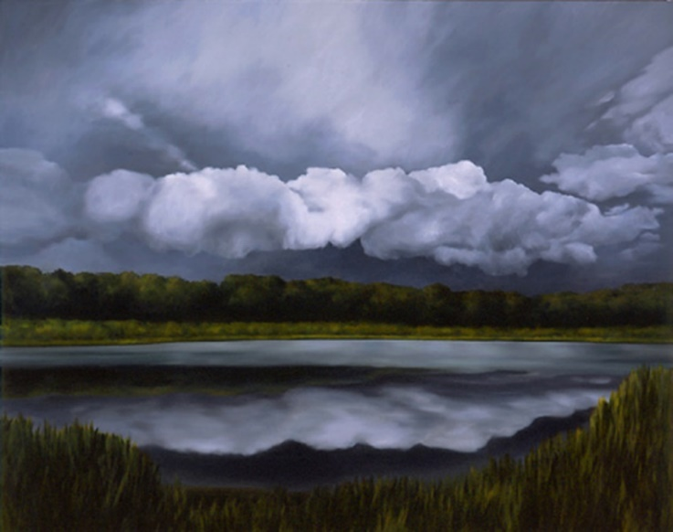
Creo yo que aún inmiscuida en las prácticas de lo sublime. Thomas McEvilley propone lo sublime en sus texto “Patas arriba y hecho trizas” como el enfrentar lo finito contra lo infinito, idea muy cercana a la romántica para lograr una experiencia más allá de la belleza, considero que es de esta forma que Gornik logra que el paisaje cobre un significado inusual, para ella «la esencia del paisaje es metafórica».
April Gornik, Cloud Lake, Óleo sobre lino, 193x241 cm, 2000.
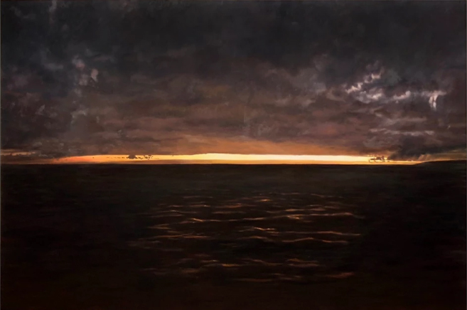
Mi interés en la producción de Gornik se expresa por la idea de metáfora, no la imagen representada sino el discurso detrás de esta, esa metáfora que esconden sus obras.
April Gornik, Sunset, óleo sobre lino, 182.88 x 274.32 cm, 2018.
El papel del paisaje como medio de concebir la naturaleza es fundamental, pero dentro de las prácticas artísticas existen unas que buscan subvertir esta imagen bucólica, siniestrarla, dentro de ello Godfrey nos dice:
En el campo, además de ser un lugar de sol, flores y danzas campesinas, también tiene su lugar menos poético: en él las cosas se pudren y mueren, los depredadores rodean al caer la noche, y el diablo y el urbanita cansado pueden hallar refugio.
Anselm Kiefer artista alemán que trabaja en grandes formatos y en sus pinturas incorpora empastes ​​y materiales poco convencionales como plomo, fragmentos de vidrio, flores secas y hebras de heno, con mucha carga simbólica. Con influencias de las tendencias de la posguerra como el expresionismo abstracto y el arte conceptual, desarrolló nuevos lenguajes representativos y simbólicos.

Hace uso de imaginarios representativos y simbólicos, incluyen íconos ocultos, espacios arquitectónicos y elementos de paisaje para provocar en el espectador la emotividad. Su obra está cargada de la historia de Alemania.

Está marcada su producción por el uso de diversos medios escogidos por su simbolismo, la paja, la tierra y las raíces de los árboles son parte de ella, generando referencia tanto al tiempo, a la vida y la muerte.
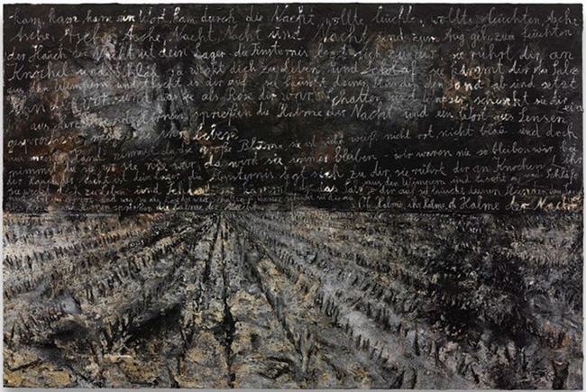
Anselm Kiefer, Nigredo-Morgenthau, 2012, Emulsión y acrílico en fotografía sobre lienzo, 380.4 × 190.5 cm.
Las obras de Kiefer brindan una serie de elementos formales y también conceptuales al momento de pensar cómo abordar el paisaje, siendo uno de los principales elementos la ruptura con la idea bucólica, esta ruptura es de mi interés en los planteamientos conceptuales.

El Land Art, una forma de abordar la naturaleza y el paisaje, artistas como Richard Long que en lugar de dibujar o pintar, caminaban y documentaban con textos o fotografías convirtiendo esto su obra, me permite pensar en el espacio natural, cómo insertarlo y mostrar el lugar sin ser una simple representación.

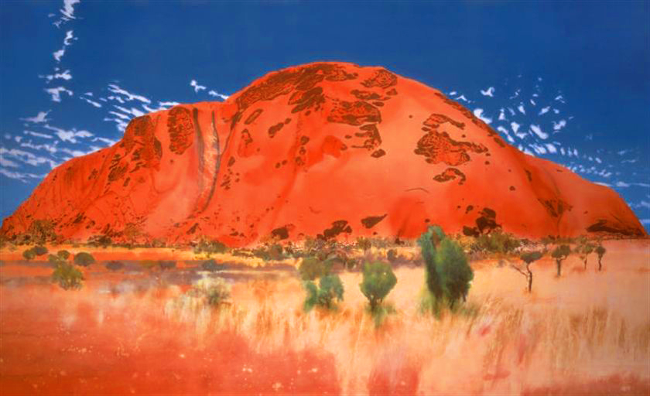
Este es uno de los cuestionamientos que desarrolla Michael Andrews, artista londinense, que trabaja el paisaje y desarrolló una muestra “Rock of Age, Cleft for me”, (Roca de la eternidad, grieta para mí), en la que busca transportar el sitio al lienzo, al igual que Kiefer, Andrews incorpora materiales, pero estos materiales son de los lugares como en la serie del monte Uluru, su cuadro de representación figurativa de gran medida, la pintura contiene tierra del desierto australiano. En otro de sus pinturas emula el movimiento del río, siendo su propuesta en torno al paisaje la búsqueda de transportar el sitio representado a su pintura, pero desde la emulación o la incorporación de materiales.
Michael Andrews, The catedral, Northeast face Uluru (Ayers Rock), 1985, acrílico sobre lienzo, 243.8 x 426.7 cm.
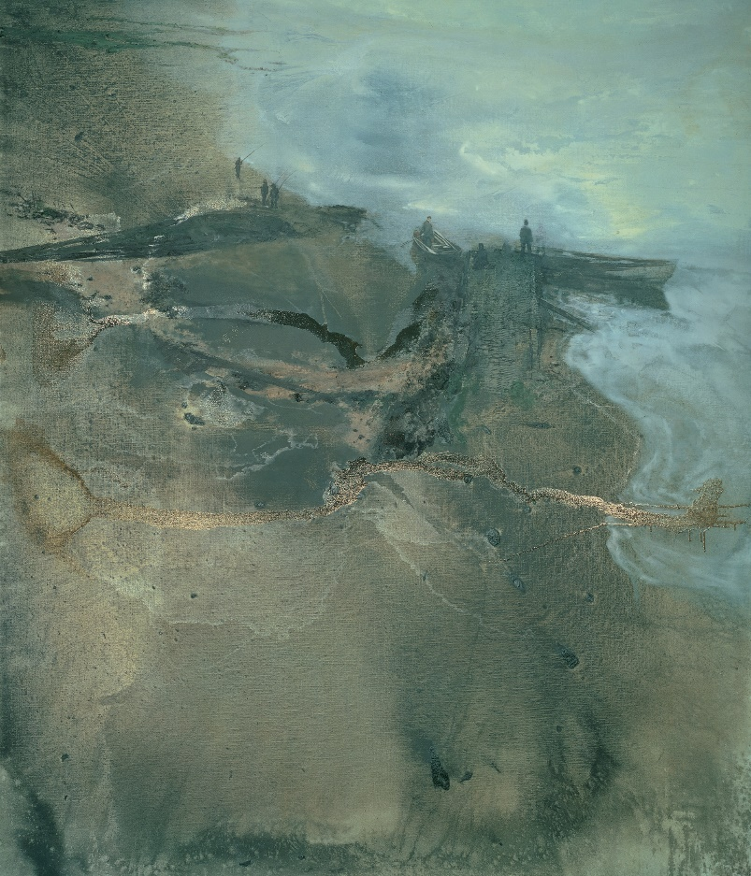
Michael Andrews, Thames Painting: The Estuary, acrílico sobre lienzo, 219.9 × 189.1 cm, 1994-1995.

La pregunta de cómo transportar el sitio o la experiencia del lugar por medio de la pintura es la motivación que encuentro en las piezas de Andrews y que comparto, en especial como brindar la experiencia sin llevar el objeto real al espacio expositivo, cómo reinterpretar las imágenes para ello.
El investigar los fenómenos naturales no es sólo un trabajo de científicos, está es la investigación que lleva Ian McKeever, artista británico quien produjo su obra desde los lugares más agrestes comenta sobre sus viajes “Lo hago para entender cómo funciona el mundo”. Sus obras aunque su visualidad puede ser abstracta me despierta interés, su obra dialoga directamente con la naturaleza como uno de sus lienzos: McKeever instaló un lienzo de gran formato en un agujero abierto en la tierra y documento el proceso de erosión de esta marca gestual y su enriquecimiento con las aportaciones de aves, fauna diversa, la lluvia y el viento.
En este experimento McKeever busca contraponer las marcas naturales realizadas por la naturaleza con las de su producción, ya que él por medio de la pintura, las capas y las texturas emula los fenómenos naturales.
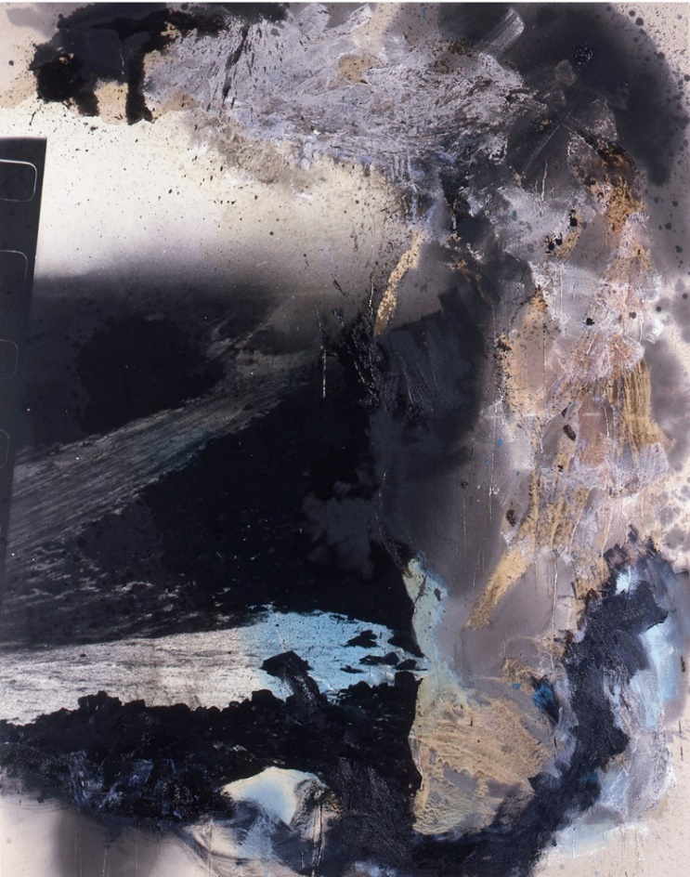

Ian McKeever, Glaicer IV, Echo and Reflection, Arbeiten, 1983-1987, Óleo y fotografía sobre lienzo, 220 x 170 cm.
La búsqueda de emular fenómenos naturales a través de la pintura existe desde sus inicios pues esta es el efecto de luces y sombras, es así que Leon Tarasewicz en su producción temprana fue dentro del paisaje, siendo esta muy experimental, busca capturar el efecto de la luz a través de los árboles, este interés en el paisaje en los fenómenos lumínicos que puedan brindar al espectador el preguntarse, ya que sus obras se aproximan a la pintura abstracta. Su obra actual se conforma de la instalación pictórica, siempre en dialogo con el espectador y con los fenómenos lumínicos.

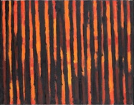
Leon Tarasewicz, Untitled, 1986, Óleo sobre lienzo, 130 x 170 cm.
En esta línea de representar los fenómenos naturales son las cosas que me interesan de McKeever y Tarasewicz, como ellos logran en la pintura sus itinerarios propios, no siendo una representación literal del fenómeno visible, desnaturalizando la imagen que terminamos observando.
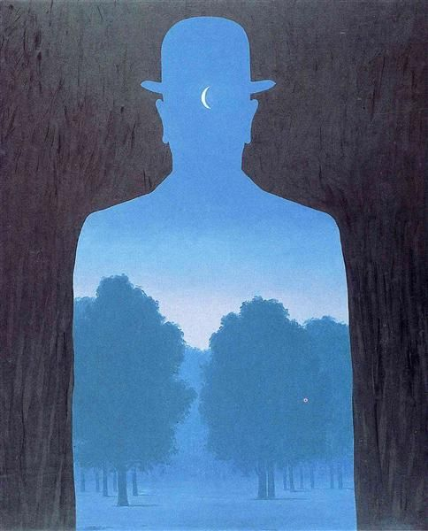
En el contexto pictórico René Magritte ha sido uno de los pintores surrealistas que más me llama la atención, ahora más con las conciencias que permea José Jiménez sobre su obra y la visión que se encuentra detrás de ellas. En Magritte se encuentran arraigada la idea de la naturaleza, pero habla de ella buscando una extrañeza, desde la distancia de lo desconocido, como lo escribe él en su carta a Jean Wahl de 1967 «con imágenes desconocidas lo que es conocido, el misterio absoluto de lo visible y lo invisible» es así como desde las imágenes genera los diálogos entre la naturaleza imaginada, desconocida y construida desde los espacios arquitectónicos para hacer visible otros espacios. Así como juega entre lo visible y lo oculto o invisible, desnaturalizando o desarraigando como lo se refería André Bretón a la obra de Magritte “dépayser” palabra en francés, siempre pensada desde la escena construida.

René Magritte, “El amigo del orden” (L’ami de l’ordre), óleo sobre lienzo, 99 x 81 cm, 1964.
En Magritte existen otras preguntas que se desarrollan al preguntarse sobre las imágenes y lo real cómo en “Ceci n'est pas une pipe” (esta no es una pipa), acercándose a Ludwig Wittgenstein, quién desarrolló el giro lingüístico o a Martin Heidegger quien nos dejó su célebre frase “el lenguaje es la casa del ser” al cuestionar la imagen con el lenguaje, sobre esto Jiménez nos aporta “Cuestionamientos de la correspondencia entre objetos, imágenes y palabras, la búsqueda de sus afinidades secretas, que construye la medula de su obra, ante todo visual”.
Rachel Whiteread, quien aborda el espacio enlazándolo a la memoria con prácticas sutiles que permiten reconocer el objeto y a su vez nos brinda una extrañeza, siendo piezas muy poéticas, que nos permean su memoria a través de sus rasguños, canales, formas y texturas, invitándonos a indagar su existencia. Allí es donde se despierta un interés particular en la producción de esta artista, con sus piezas escultóricas de objetos siendo estos en negativo, donde se visibiliza su recorrido.
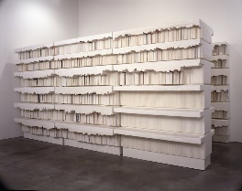
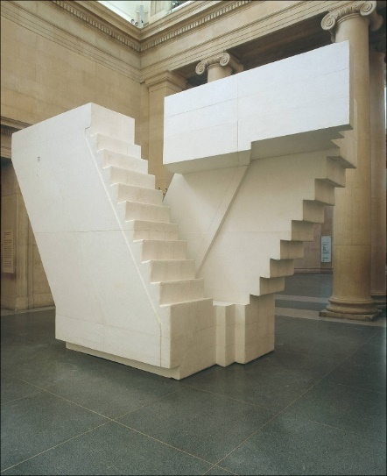

Rachel Whiteread, Untitled (Book Corridors), 1998. Rachel Whiteread, Untitled (Stairs), 2001.
Siendo estas las influencias, referentes o genealogía que influencia mi producción actualmente, aunque existan muy pocos lazos formales como es el caso de Ian McKeever y Tarasewicz, quien me despierta interés y me nutre por el fondo en su búsqueda “saber cómo funciona el mundo”, capturar los fenómenos, o representarlos a través de la pintura o como Kormar y Melamid quienes hacen un levantamiento información que muestra las estructuras y concepciones sobre la comprensión del mundo y un género, o Michael Andrews que a pesar de ser una pintura muy figurativa busca el quiebre a través de su incorporación de materiales del sitio representado o representar el movimiento, o Anselm Kiefer quien se trabaja sus paisajes para generar diálogos entre la pintura, la vida y la muerte, incrustando diferentes materiales naturales en sus pinturas o frases que aluden a sus raíces alemanas. En otros parecen más evidentes con prácticas que me influyen desde la propuesta conceptual y formal, como la de Gornik acerca de la belleza o las preguntas de Andrews sobre la relación de la pintura – naturaleza, siendo esta una preocupación constante para mí que trabajo con el género paisaje y en palabras de Godfrey, que nos propone la pintura como el medio del paisaje:
Me atrevería a decir que la pintura siempre desempeñará un papel decisivo en la comprensión del paisaje, pues ha sido a través de lienzos, desde Claudio de Lorena hasta Monet o Hockney, como hemos configurado nuestra visión de la naturaleza.
Por otra parte la obra de Whiteread quien busca hablar de la historia, del recorrido y la memoria, en ellas ejerce la presencia – ausencia del objeto, presentándonos los objetos con una extrañeza reconocible y de un tipo de belleza cercana al minimalismo. Las cercanías entre Magritte y Whiteread se dan en la zona de encuentro entre lo visible y lo invisible, idea que está presente en las obras que conforman la exposición.

- Propuesta Artística
  - Obras
Las series que componen la mi propuesta, Étimo se compone por tres series que parten de fijar la mirada del paisaje urbano, utilizando diferentes abordajes pictóricos para la producción y con propuestas que están alrededor del paisaje. Las series generadas son Land in escape, Vacío y Fractura, cada una con su problemáticas, visualidad e indagaciones.
Land in escape:
En estas obras me he propuesto fijar la mirada alrededor de la naturaleza en la urbe, pero la naturaleza fuera de la construcción normada, el paisajismo. El mi caminar por la ciudad he encontrado muchos brotes de plantas que no son parte del diseño de la ciudad y tampoco forman parte de la intervención humana, la naturaleza libre e independiente. Las imágenes generadas a partir de la fragmentación de un sitio. En este caminar y redescubrir en los detalles inherentes a la belleza urbanística. Para generar la desnaturalización de las imágenes representadas busco generar a través del vacío. Encontrando en la representación un área la tela en crudo, que permite que la imagen se vuelva poco identificable, que permita preguntarse por el objeto representado en la tela. Pensar la ausencia del objeto como acción de quiebre en la imagen, en la falta del objeto invita a preguntarse por él, por lo que falta, por lo que no se ve, aún más cuando lo que se muestra no es reconocible.
El suplemento verbal se vuelve un elemento relevante en estas piezas, siendo el juego de palabras entre su escritura y fonética, siendo un detonante, una invitación para pensar en torno a la imagen y al género sobre la representación. En inglés, paisaje se escribe Landscape, gracias a esto permite generar el título “Land in escape” jugando con su composición, esto me brinda un diálogo necesario para el espectador con la obra.
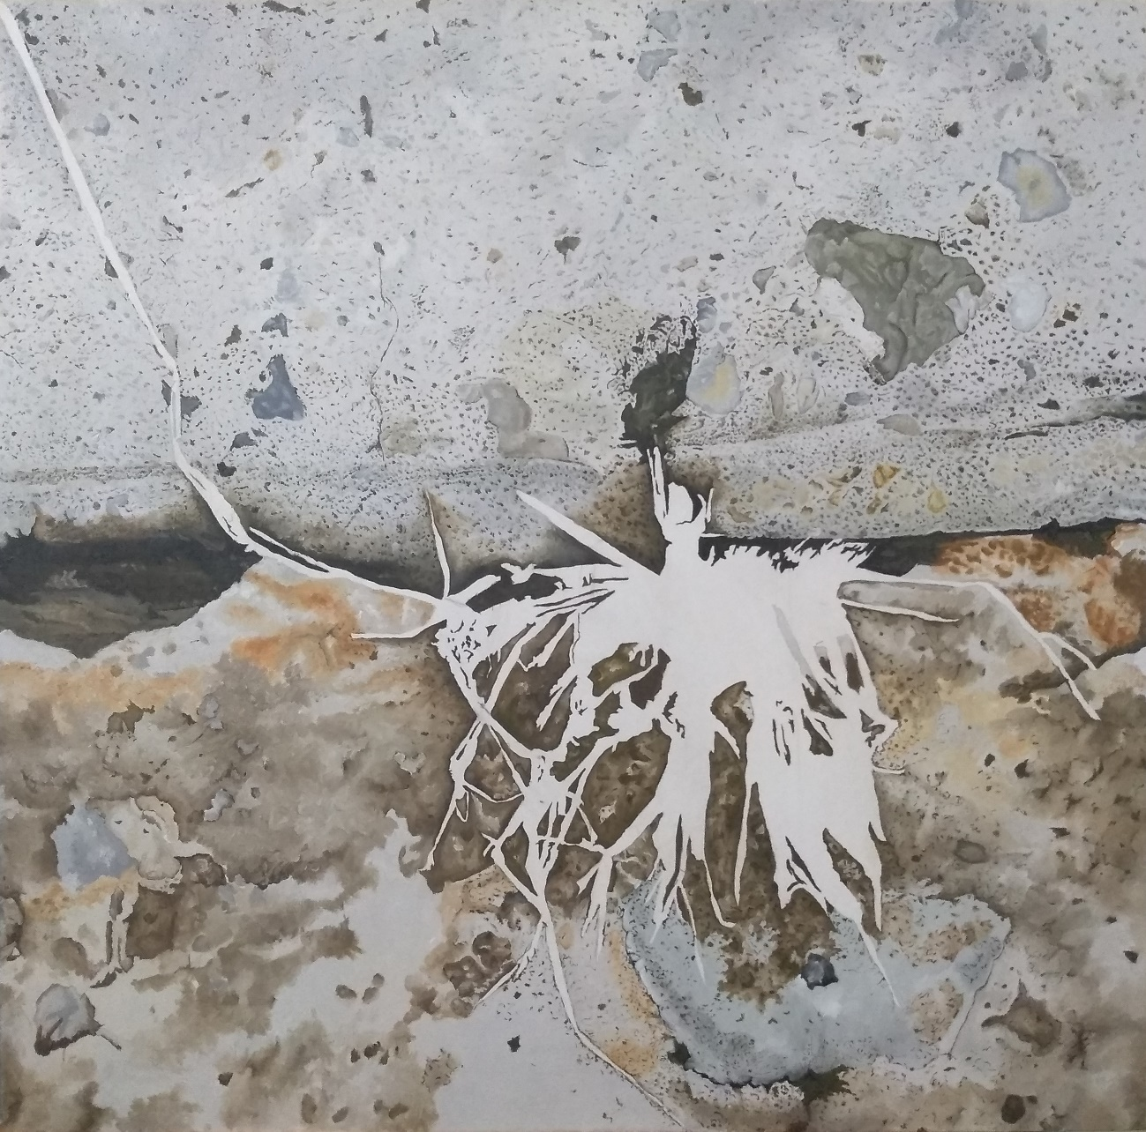
David Salazar, Land in escape, óleo sobre tela, 80 x 80 cm, 2017.
El cuadro de formato cuadrado, con colores grisáceos, tierras y con un espacio ausente de pintura, la imagen se vuelve poco reconocible por medio de la fragmentación y una serie de manchas conforman la imagen, siendo de esta forma desnaturalizada. Parto de la captura de un fragmento de la ciudad, un fragmento que pasa desapercibo, en busca de la idea de naturaleza “salvaje” dentro de la urbe.
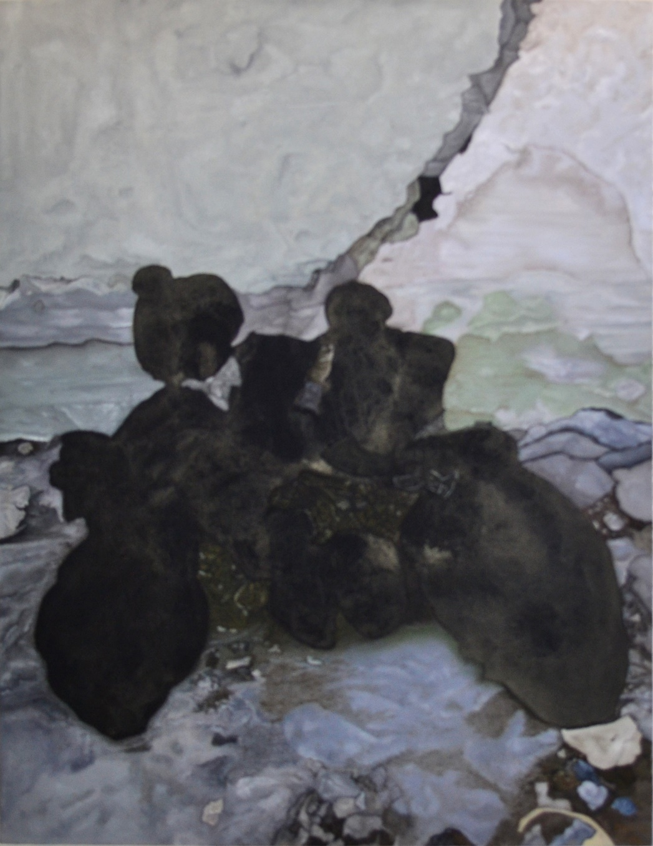
David Salazar, Land in escape, noise, óleo y grafito sobre tela, 90x70cm, 2018.
Pertenece a la serie Land in escape, se mantiene la mirada fragmentada y enfocada en la vegetación reacia al paisajismo, con una variante. En “Land in escape, noise”, en lugar del vacío en blanco se presenta una textura a base de grafito, generando un ruido visual en la pintura. Con este enfoque diferente, busco generar otra arista para preguntarse sobre el paisaje desde el uso del color, el negro como ausencia – presencia al igual que el blanco. Este con un formato cuadrado indago alrededor de los fenómenos naturales que suceden en la urbe y representarlos de una forma que no sea una imagen poco reconocible.
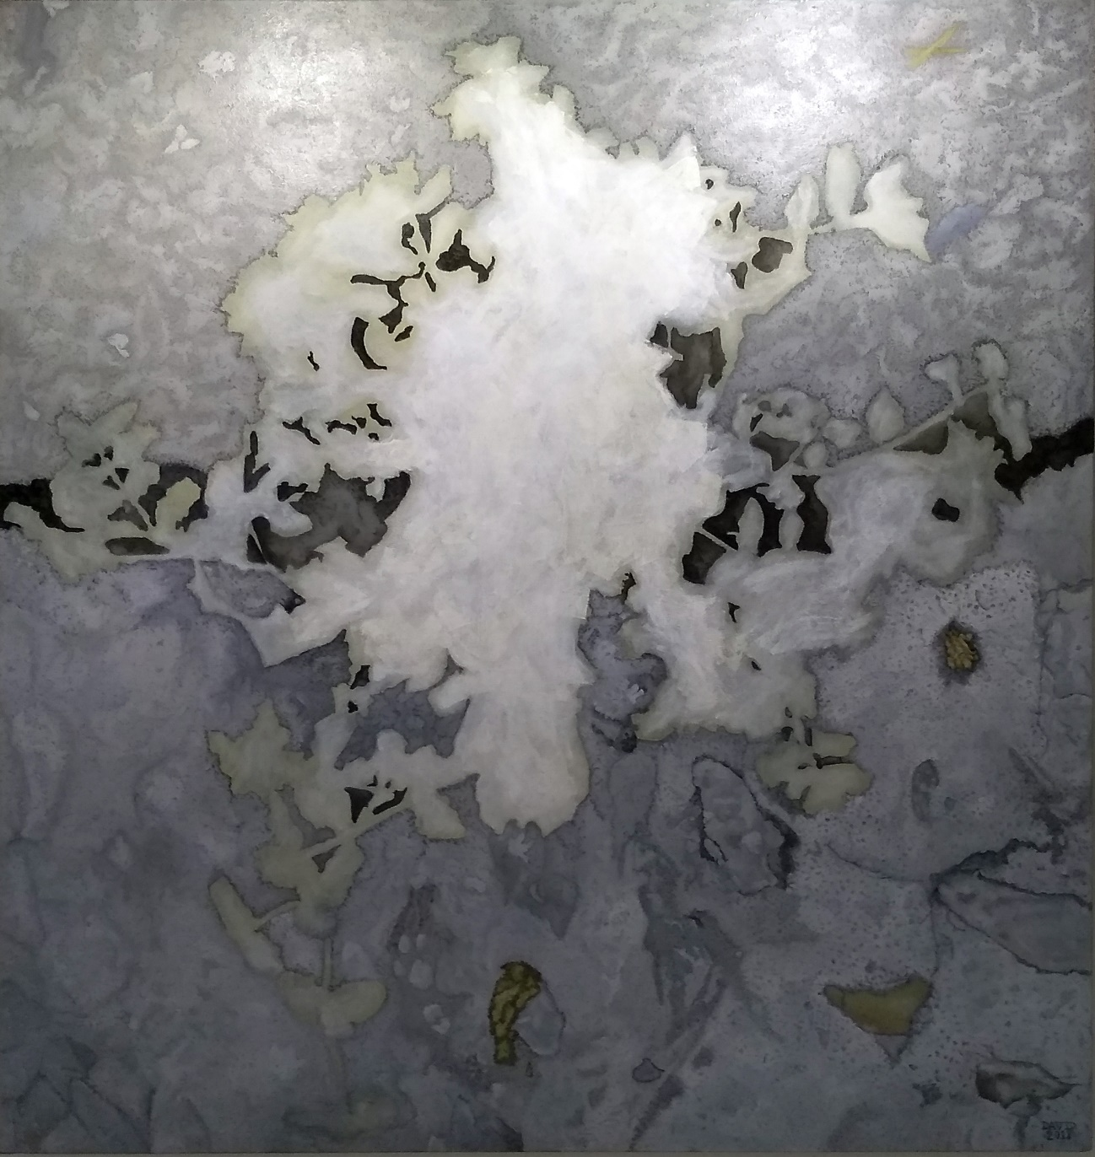
David Salazar, Land in escape, draft, óleo sobre tela, 124 x 134 cm, 2018.

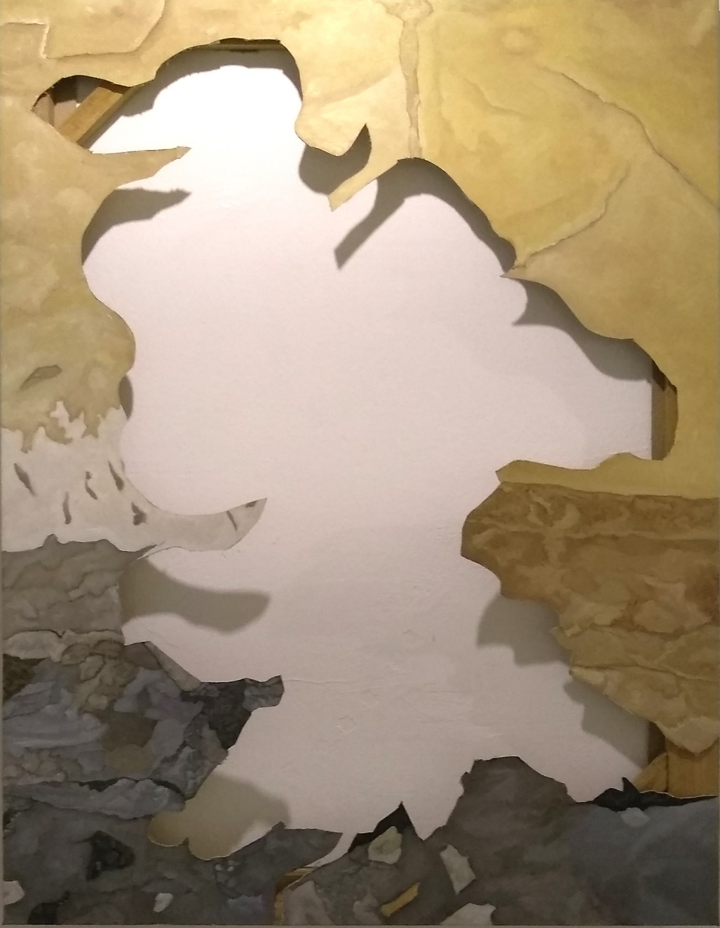
En Land in escape, draft que significa borrar, a través de este gesto busco desarrollar en la pintura un efecto extrañeza al ocultar la parte orgánica y mostrarla a la vez mediante la silueta. El cuadro posee mayor tamaño que los anteriores, como parte de las indagaciones que desarrollo en la esta serie.
David Salazar, Land in escape, empty, óleo sobre cartón, 60 x 80 cm 2018.

Land in escape, empty se desarrolla a través del vaciar el espacio, en busca de generar nuevas dinámicas en esta producción, manteniendo la mirada en estos fenómenos naturales.

Vacío:
“La fuente de la generación para las cosas existentes es también aquello que la destrucción tiene lugar, pues se paga castigos y retribuciones las unas a las otras por su injusticia según la evolución del tiempo”. Anaximandro.
Anaximandro propuso la relación entre creación y destrucción, su conexión mediante el cambio de los materiales, las transformaciones que sufren para dar vida o existencia a otros y como se plantean sus usos en su temporalidad.
A partir de esta idea propongo los gestos antes mencionados, rasgar y vaciar como herramientas de destrucción y a la vez de creación en mis obras.
En estas el raspar, el buscar de lo que está detrás se vuelve el artificio formal para desarrollar dibujos.
Las imágenes representadas en esta serie son cielos, que pertenecen a una gran cantidad de fotos que en mis viajes he realizado. Una de las cosas que aprecio siempre en los viajes son los cielos. Los cielos son parte en los imaginarios del paisaje, ha tenido muchas representaciones en la historia del arte y son los que abordo en esta serie.
En la primera instancia parto por representar un cielo, colores azules. Preparo un bastidor con tela y la preparo con una cantidad de textura considerable. Procedo a pintarlo y a rasparlo.
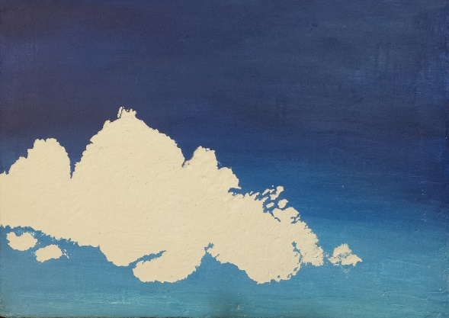
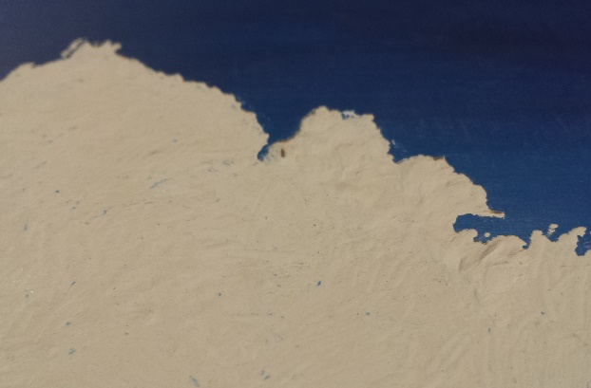
El tamaño de la primera prueba boceto es de 20 x 25 cm. Dejando un periodo de tiempo para ver el comportamiento.
David Salazar, Paisaje 1, acrílico, textura sobre tela, 20 x 25 cm, 2017.

La tela se pandea fracturando la prueba, comprometiendo la integridad de la pieza, otra de las cosas que note en la producción es el daño que sufre la pintura al ser rascada, el acrílico no tuvo buena adherencia con la textura preparada, se levanta de la superficie.
Esto llevó a las pruebas siguientes sobre soportes rígidos y el cambio de ciertos materiales, realizando modificaciones en el tipo de textura, con resinas acrílicas. Otro de los cambios es la pintura, cambiando de acrílico a óleo.
La pintura Paisaje 25, obra que es parte de las indagaciones formales desarrolladas alrededor de esta producción, en la que la imagen fragmentada permite ver una línea de horizonte, una nube y el cielo. La cromática utilizada es claramente reconocibles con la convenciones de lo representado. En un formato alargado en vertical quebrando buscando por medio de este hablar del fuera de campo. La distancia permite ver el paisaje pero al acercarse el escarbo de la pintura se hace presente. Decisiones en esta pieza como el uso del óleo no solo son formales por cualidades físicas, también la carga simbólica de raspar la materia pictórica clásica.
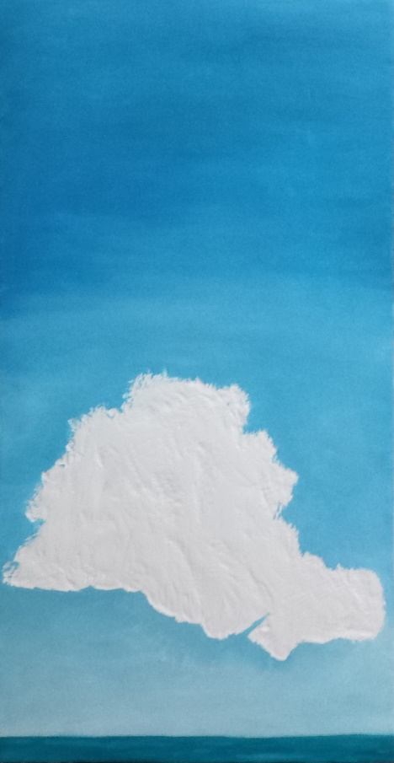
David Salazar Paisaje 25, óleo, textura sobre madera, 65 x 35 cm, 2018.
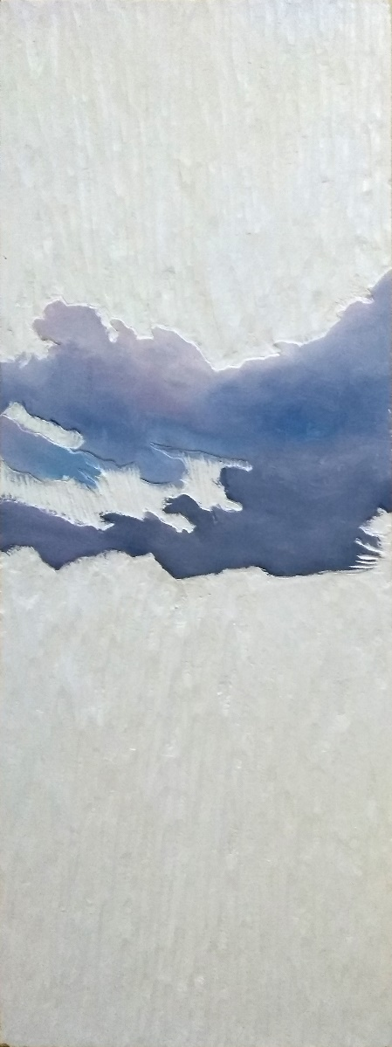
Dentro de la investigación de esta serie se encuentra Paisaje 36, pintura de formato alargado vertical igual que Paisaje 25, pintura al óleo, con una diferencia, la fórmula es opuesta a la pintura antes mencionada. Al igual que todas las pinturas en esta serie uno de los aspectos formales que resaltan es la dicotomía fondo – figura, la cual me permite desarrollar las particularidades en cada una de las obra. Específicamente en Paisaje 36, el fondo es el escarbado, vaciado, quedando ausente, en blanco.
David Salazar, Paisaje 36, óleo y textura sobre madera, 60 x 22 cm, 2018.

Fractura:
Fractura son experimentos formales parten de la serie Vacío, pero a diferencia de la anterior encuentro una pequeña abertura por la que logro generar representaciones apartadas de la mimesis de la naturaleza, en busca la desnaturalización de la imagen generando otras visualidades por los gestos realizados, el raspar o extraer. Esta abertura consiste en hibridar los tipos paisajes, entre la imagen representada y la imagen de referencia, es así que mi paisaje urbano cotidiano toma relevancia en la propuesta. Pero, ¿cómo seleccionar las imágenes a representar? La selección de las imágenes la hago por medio de un acercamiento con mis vecinos. Les presente un banco de fotos de paisajes, paisajes que he capturado en varios viajes. Escogen una foto y a esta le asigno los colores de la casas donde ellos habitan. Encuentro esta actividad parecida o cercana a Komar y Melamid en su serie “Most wanted”, obviamente mucho más delimitada, por la intensión de la obra. Por medio de esta acción obtengo dos variables estéticas de mi cotidianidad, el gusto cromático y el paisaje de preferencia de mis vecinos. La cromática presenta otro variable dentro de esta producción, una vez ya obtenido el paisaje de referencia y la fotografía del domicilio me acerco a una tienda de pinturas de uso doméstico y haciendo uso de la imagen utilizo la paleta de colores de la tienda para encontrar los colores más cercanos al domicilio. Esta ecuación la desarrollo con cada una de las piezas desarrolladas, resultando en imágenes hibridas, que beben del paisaje bucólico y del urbano.
La acción del rasgar o vaciar no es algo fortuito en estas piezas, corresponden a pensar en la ausencia como en la serie Vacío y la idea de la creación por medio de la destrucción, siendo así acciones o gestos los que pretenden invitar al espectador a indagar sobre las imágenes.
El uso de ciertos materiales específicos para la producción de las pinturas corresponden a las estéticas de la urbe, empleando estuco modificado con resinas acrílicas para mayor adherencia y versatilidad para el trabajo de rasgado o vaciado, también así el uso de la pintura látex y las paletas de las marcas comerciales, son elementos que nutren, evidencian o insinúan la hibridación y el proceso de las por el cual se genera esta serie.
El suplemento verbal, dicho de esta forma al título de las piezas por Thomas McEvilley en su ensayo “Sobre la manera de disponer nubes” en su libro “De la ruptura al cul de sac”, funciona o pretende brindar un concepto general con la palabra paisaje y una referencia mediante la calle y número del domicilio, así presento otra pista en esta producción.
Para la elaboración de las piezas uso varios materiales de industriales, como el estuco y resina acrílica, generando una mezcla maleable y con las cualidades necesarias para el desarrollo de la obra, está mezcla un soporte rígido, madera, para mantener el estuco y poder realizar fractura, raspado o vaciado en el material.
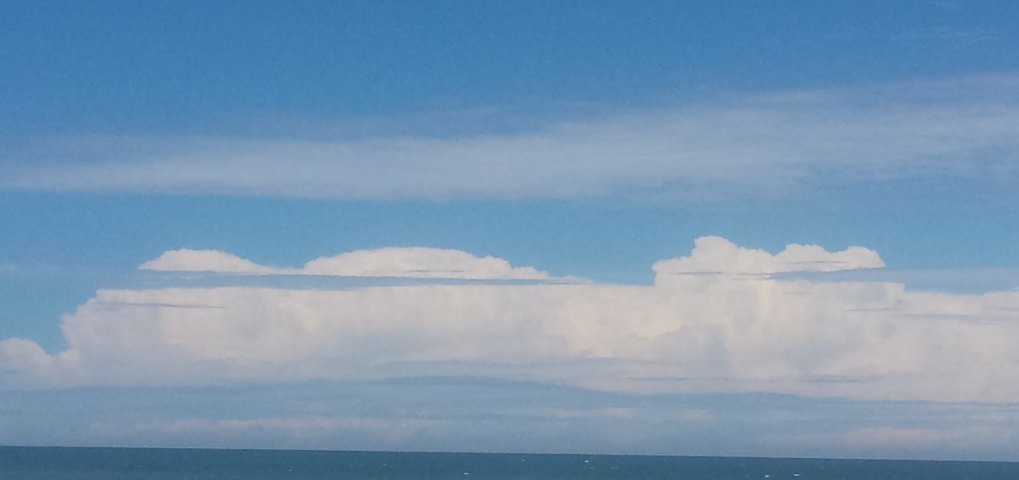
Con los procesos antes mencionados n Paisaje, Guatemala #205, se construye desde la selección de la Fotografía #1 y con la imagen de referencia del domicilio.
Fotografía #1.
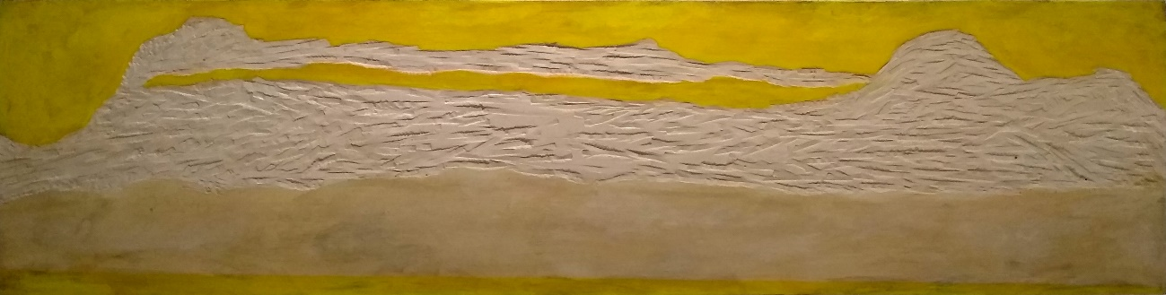
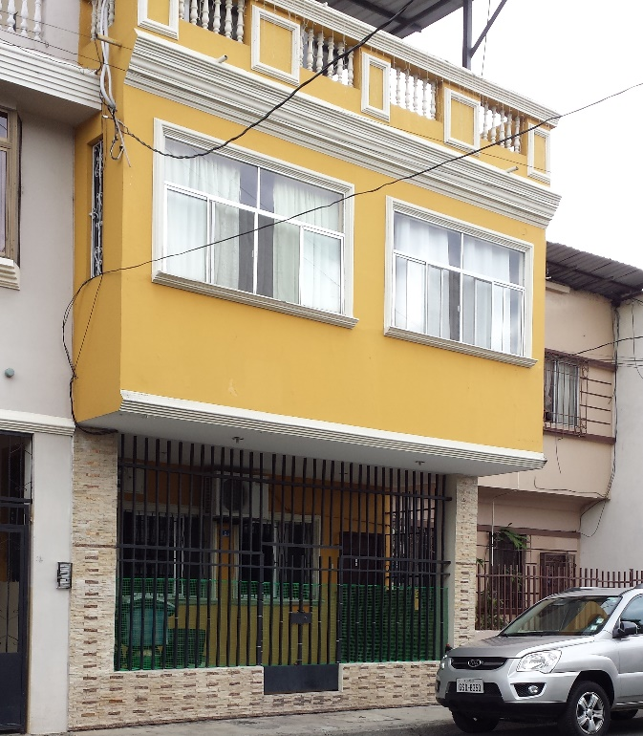
Referencia cromática de Paisaje, Guatemala #205.
David Salazar, Paisaje, Guatemala #205, látex, estuco sobre madera, 120 x 30 cm, 2018.
Paisaje, Guatemala #205 es de forma rectangular, alargado, como panoramica y la imagen se compone de un paisaje de playa, compuesto por un horizonte que se marca por el mar y en el cielo unas nubes.que ocupan la casi la mitad del cuadro. Los colores son amarillo y blanco hueso. Para dibujar la nube lo hago a partir de rasgar la capa de estuco pintado, perforandolo y generando el dibujo de la nube, el color blanco de fondo es el del estuco, brindando a la pieza un color adicional.
Con la misma dinámica para traducir la imagen seleccionada por el habitante de la residencia, que fue la Fotografía #2.
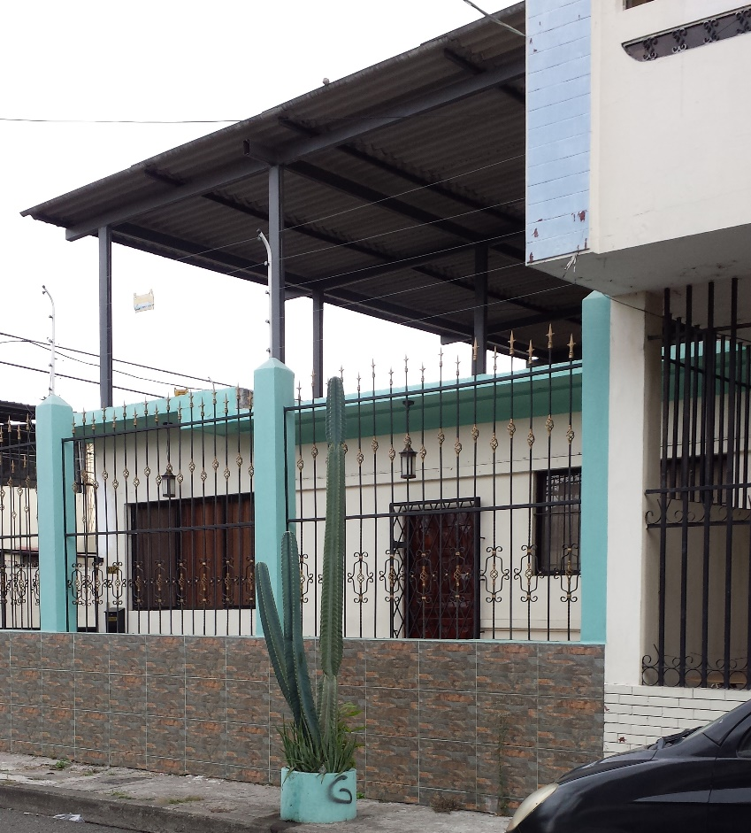
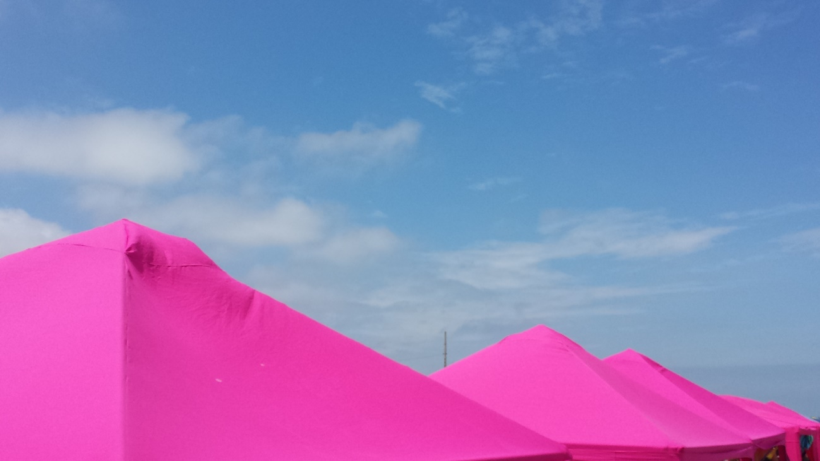
Fotografía #2.
Referencia cromática de Paisaje, Guatemala #201.
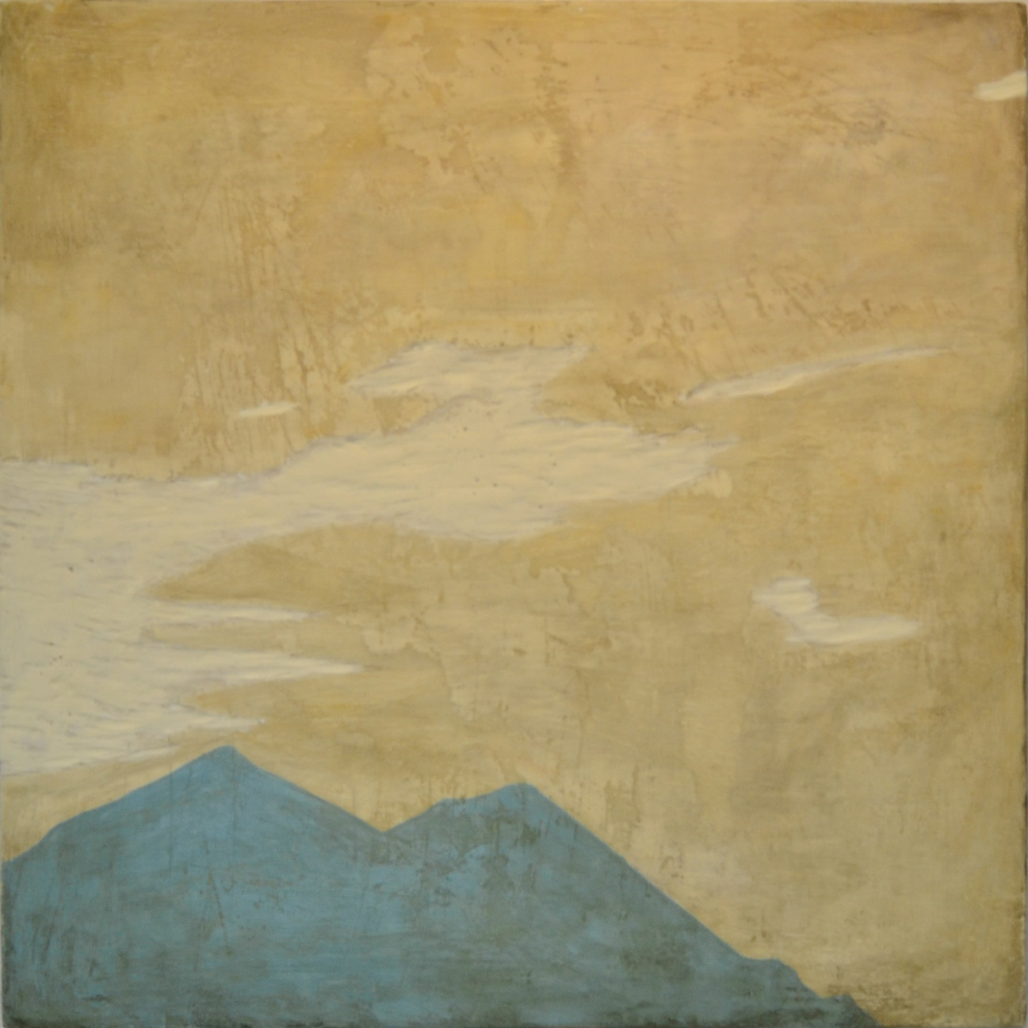
David Salazar, Paisaje, Guatemala #201, látex, estuco sobre madera, 60 x 60 cm, 2018.

Este cuadro posee una cromática turquesa y blanco hueso, con un formato cuadrado. En este experimento con las técnicas de grabado, a modo de xilografía compongo la nube de la imagen, por esta técnica brinda no solo riqueza formal por la textura, también la nutre con otros valores por el gesto utilizado y por el mismo gesto resulta una imagen atractiva pero al mismo tiempo extraña, que resulta ambigua por su visualidad.

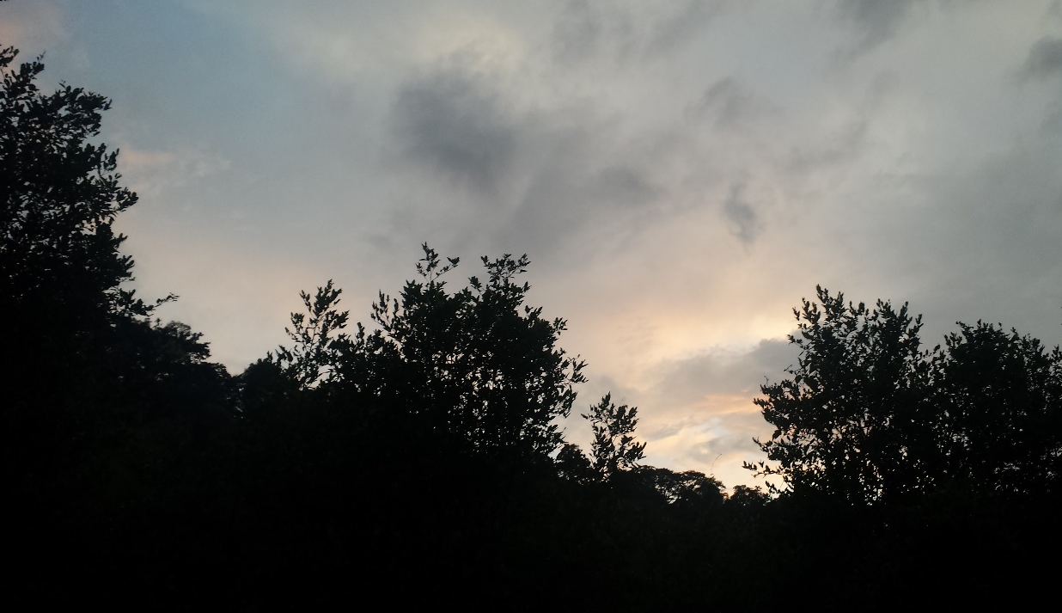
Paisaje, Habana #201 en la misma experimento, con sus respectivas variantes en la cromática y exacerbando el gesto de la extracción, genera un nivel más profundo en su construcción, quedando un pedazo del cuadro prácticamente vaciado. Para esta pintura la imagen escogida fue la Fotografía #3.
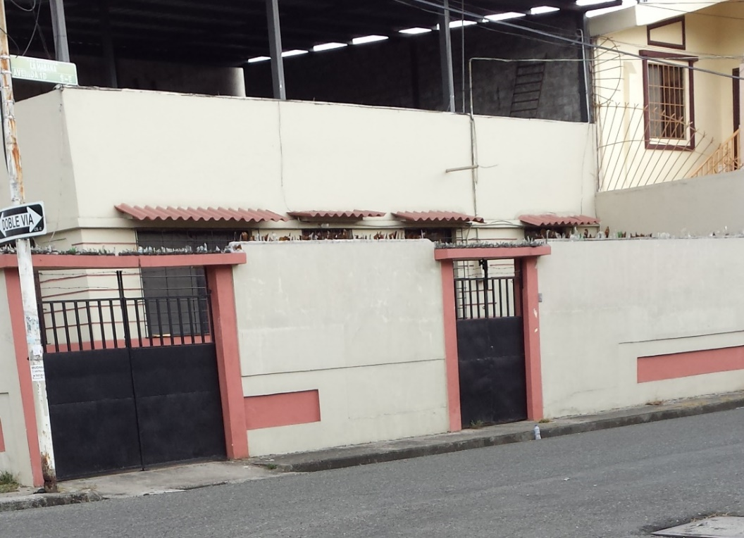
Fotografía #3.
Referencia cromática de Paisaje, Habana #200.

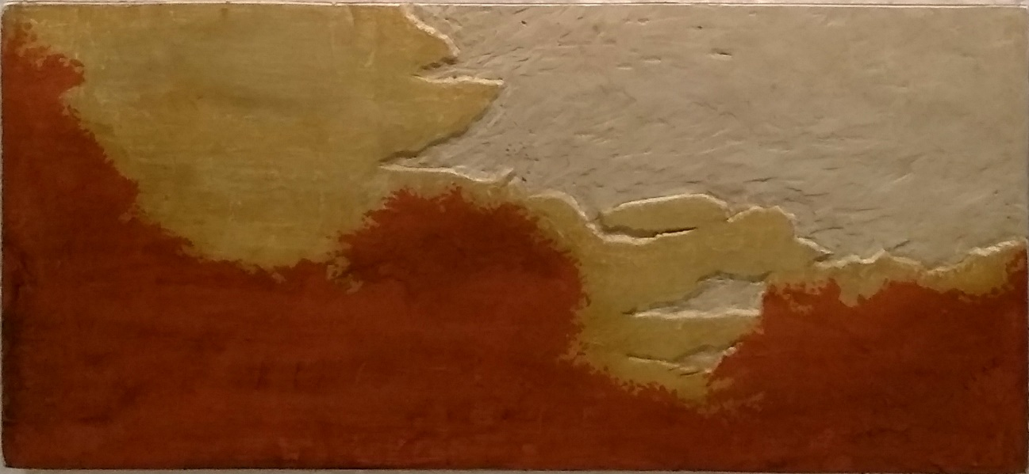
David Salazar, Paisaje, Habana #200, látex, estuco sobre madera, 55 x 25 cm, 2018
A diferencia de los otros Paisaje, Guatemala #207 – 209 – 211 fue una elección múltiple, generando un tríptico con diferentes cromáticas, la imagen que fue la Fotografía #4.
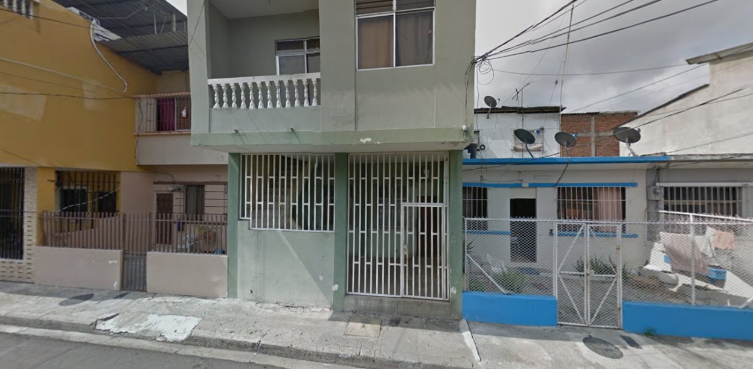
Fotografía #4.
Referencia cromática de Paisaje, Guatemala #207 – 209 – 211.
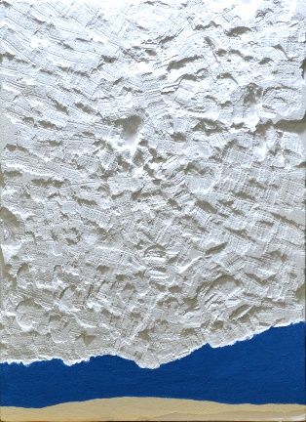
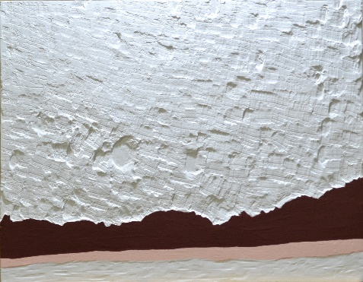
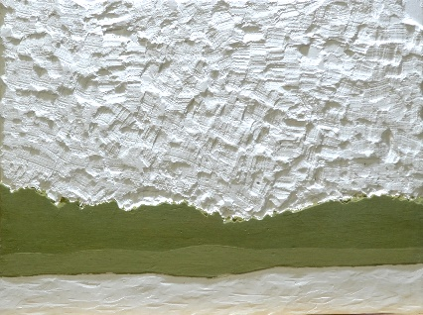
David Salazar, Paisaje, Guatemala #207 – 209 - 211, látex, estuco sobre madera, tríptico, medidas múltiples, 2018.
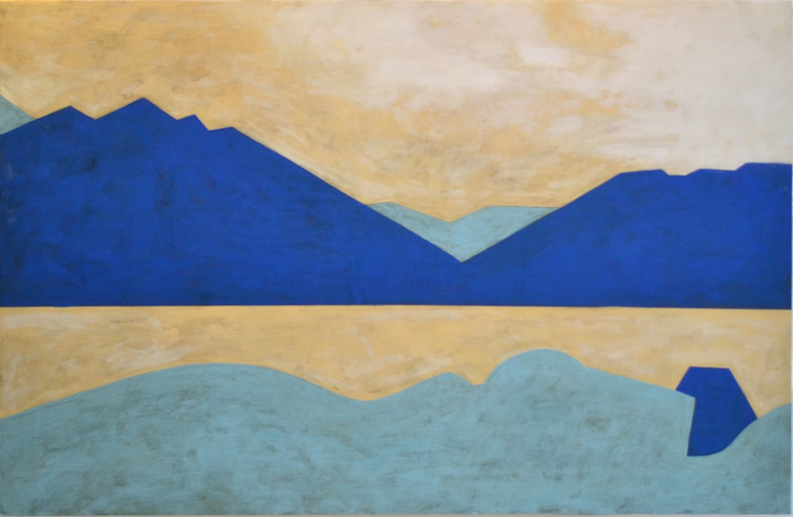
Esta obra está compuesta por tres paneles con diferentes colores, ligados a una casa en la Fotografía #4. Existen dos texturas en dos de ellas, una realizada mediante martillo y cincel en la parte que corresponde al cielo y en la referencia del agua esta vaciado dejando una leve textura.
David Salazar, Costa Rica 301, látex, estuco sobre gypsum 124 x 80 cm, 2018.
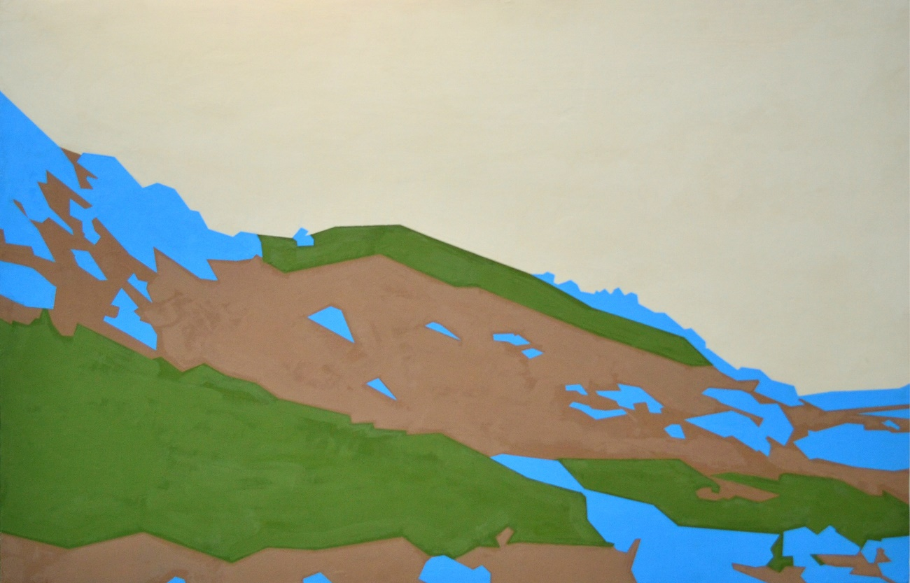
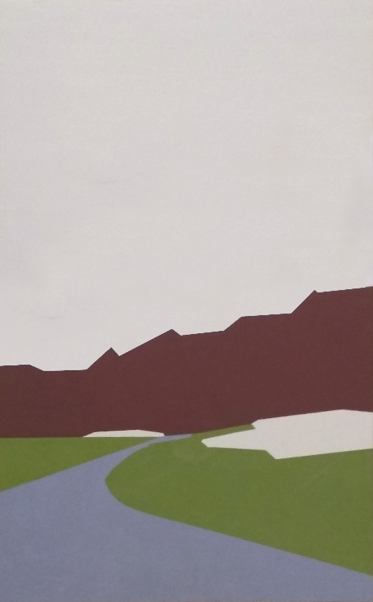
David Salazar, Washington 320, látex, estuco sobre gypsum 124 x 85 cm, 2018.
David Salazar, Eloy Alfaro 2021, látex, estuco sobre gypsum 50 x 83 cm, 2018.
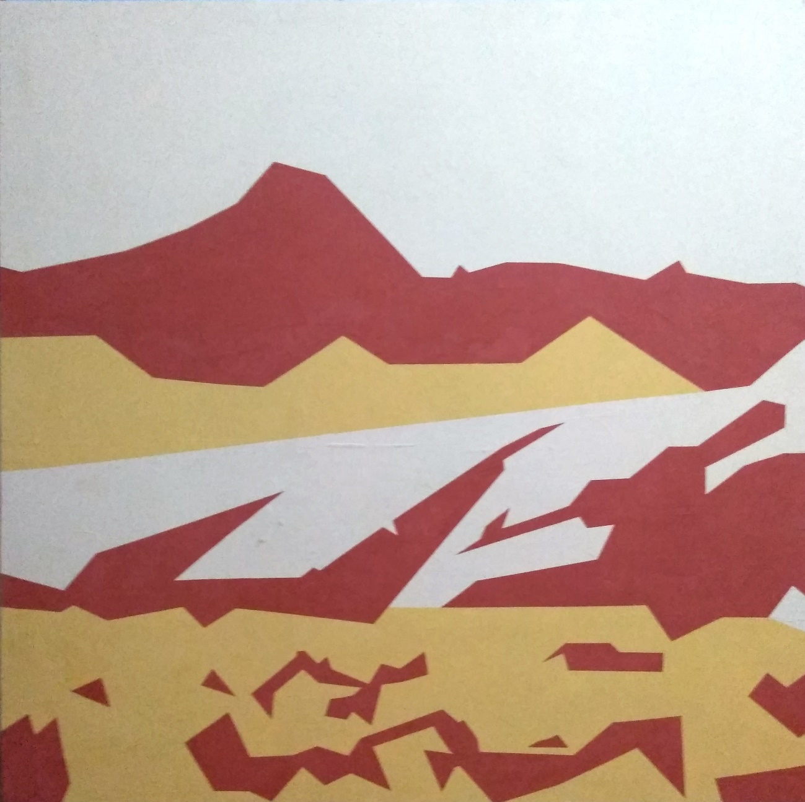
David Salazar, Valparaíso 315, látex, estuco sobre MDF, 124 x 124 cm, 2018.
En las pinturas Washington 320, Eloy Alfaro 2021 y Valparaíso 315, son parte de una transición, de una estética de acabados envejecidos y gastados a una limpia sin manchas.

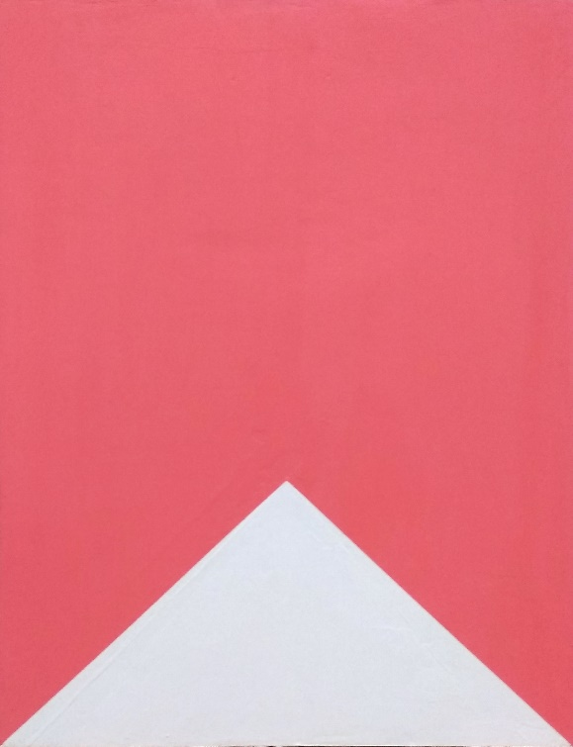
David Salazar, Guatemala 215, látex, estuco sobre gypsum 40 x 60 cm, 2018.
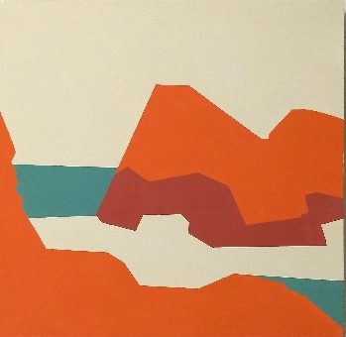
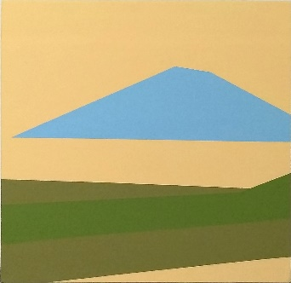
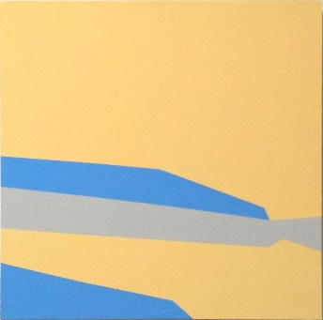
Dentro de esta producción elaboro varias obras pero solo con la traducción de los colores de las casas a los paisajes, nutriendo de la investigación con otra formalidad, una pintura limpia, plana y de colores homogéneos, sin manchas, siendo estas piezas de formato pequeño y un número de 18 pinturas.
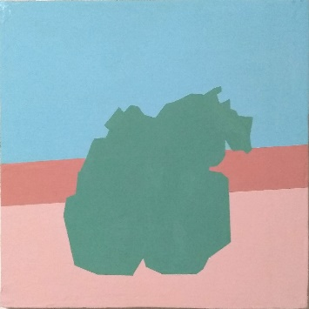
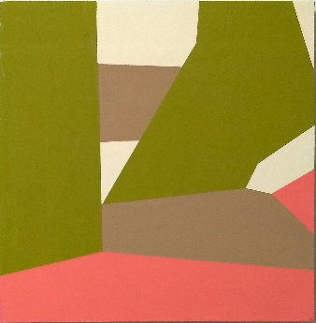
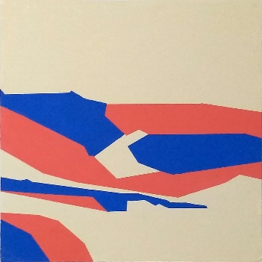
Asunción 105 Asunción 405 Asunción 307
Buenos Aires 205 Eloy Alfaro 2019 Guatemala 407

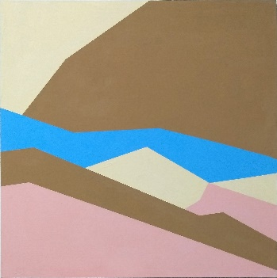
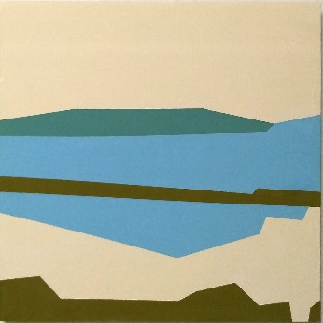
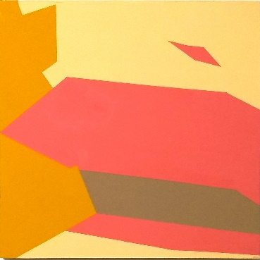
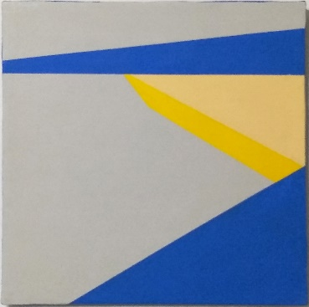
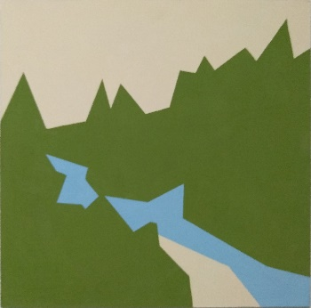
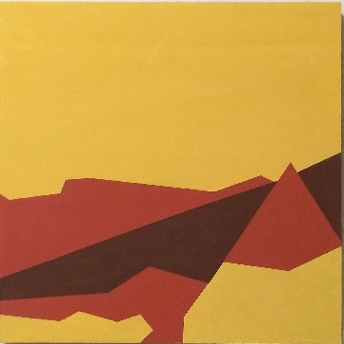
Montevideo 301 Montevideo 308 Montevideo 401

Montevideo 405 Tegucigalpa 306 San Martín 2115
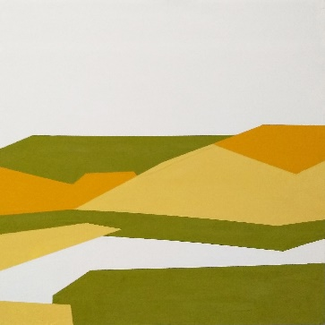
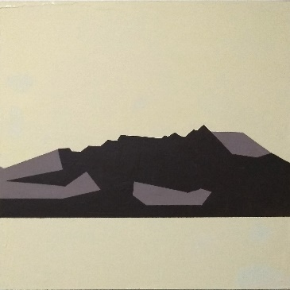
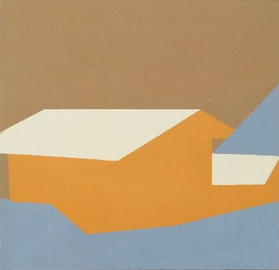
Valparaíso 300 Valparaíso 306 Valparaíso 200
David Salazar, látex, estuco sobre gypsum 30 x 30 cm, 2018.
Las obras son de formato pequeño, hago uso de esta escala en busca de una relación más íntima. No busco una inmersión a través de la escala monumental, como traer el paisaje a otro espacio. En realidad busco transportar el transito diario que pasa desapercibido o una experiencia más personal.
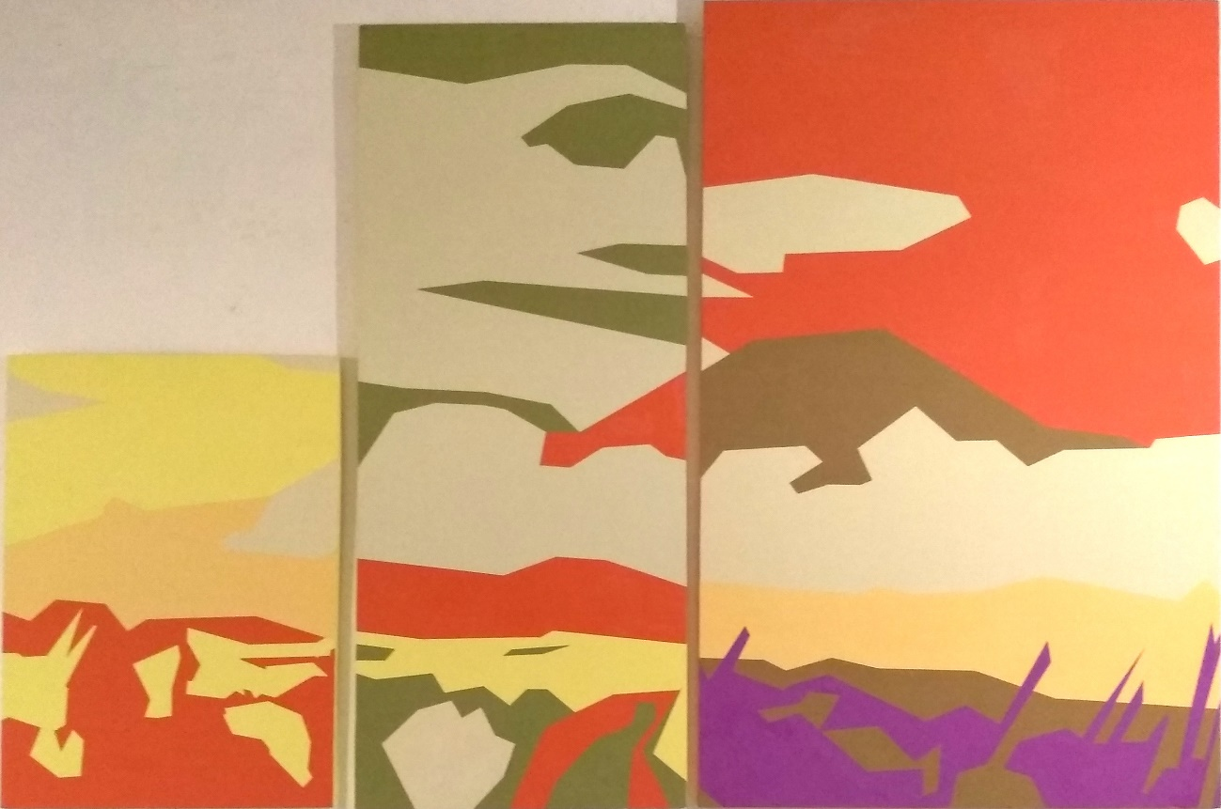
David Salazar, Valparaiso 319 Washintong 212 Guatemala 320, látex, estuco sobre madera, tríptico, medidas varias, 2018.
En Valparaiso 319 Washintong 212 Guatemala 320, la casualidad se hace presente y al realizar la encuesta tres domicilios escogen el mismo paisaje, convirtiendo la elaboración de esta pintura en un tríptico y en el desarrollo un juego con las alturas de los cuadros en referencia con la altura de las casas, dando como resultado una dinámica que a mi parecer enriquece visualmente esta obra.
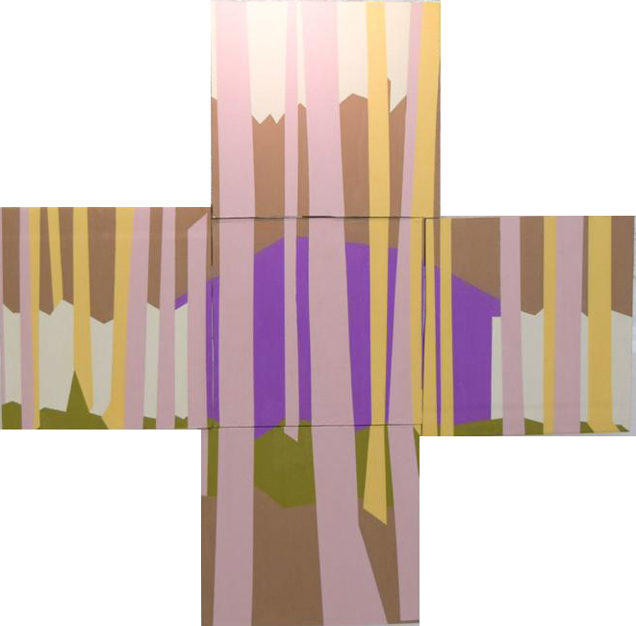David Salazar, Colores de Guayaquil, látex, estuco sobre gypsum, políptico, 92 x 92 cm, 2018.
Con una gran variedad de colores vistos realice una lista de colores de los más utilizados a los menos usados, seleccionando dos de los menos utilizados dos de los más usados y uno intermedio. Realice la encuesta a una casa que tuviera uno de estos colores, desarrolle la traducción del paisaje con estos colores seleccionados previamente. La distribución de los 5 cuadros es haciendo referencia a “Cielos de Guayaquil” de Jorge Velarde.

  - Proyecto expositivo
La exposición se plantea desde la idea del paisaje, el uso de un espacio de forma convencional para soportes bidimensionales.
En primera instancia se iba a desarrollar en Espacio Muégano Teatro que permitía que mi obra mantenga la idea de recorrido. Por fechas y al aumentar la producción de obras tuve que buscar otro espacio que pudiera brindarme un espacio de transito como era en Muegano, elemento que permite funcionar mi producción, compartir la experiencia de los paisajes por el recorrido, esto invita al espectador a entender la experiencia del paisaje como un recorrido, una secuencia, una narración.
El espacio encontrado con las características necesitadas fue la Galería Mirador de la Universidad Católica de Santiago de Guayaquil, siendo su distribución como un túnel.
    - . Fotos del espacio

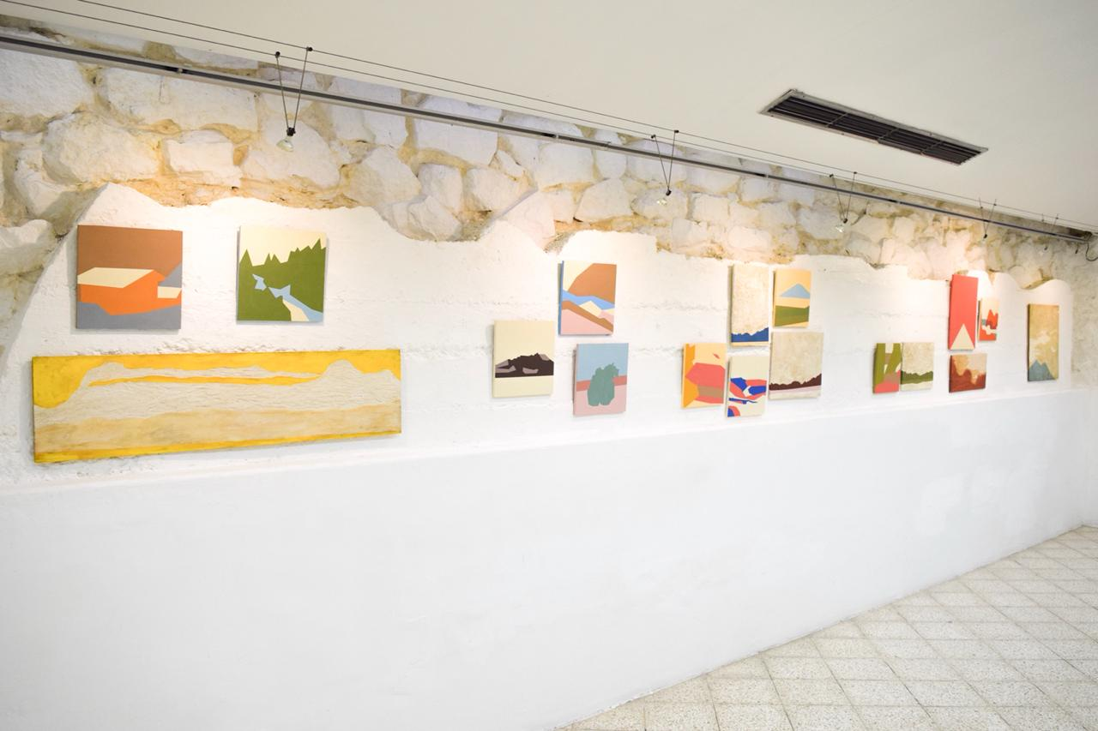

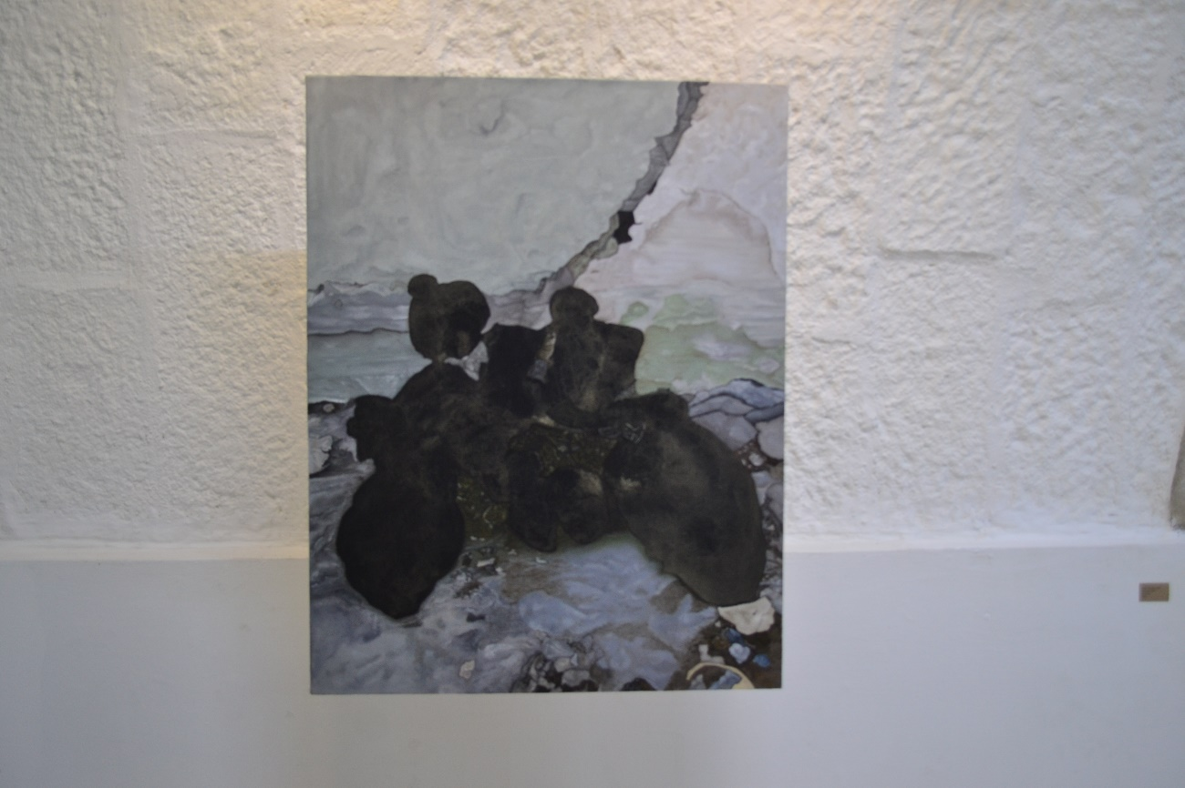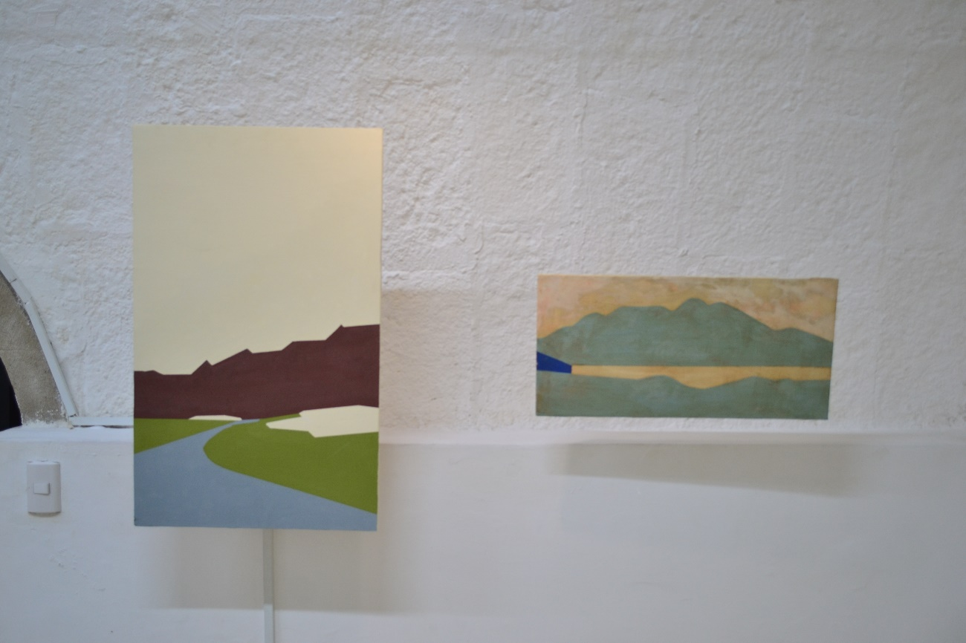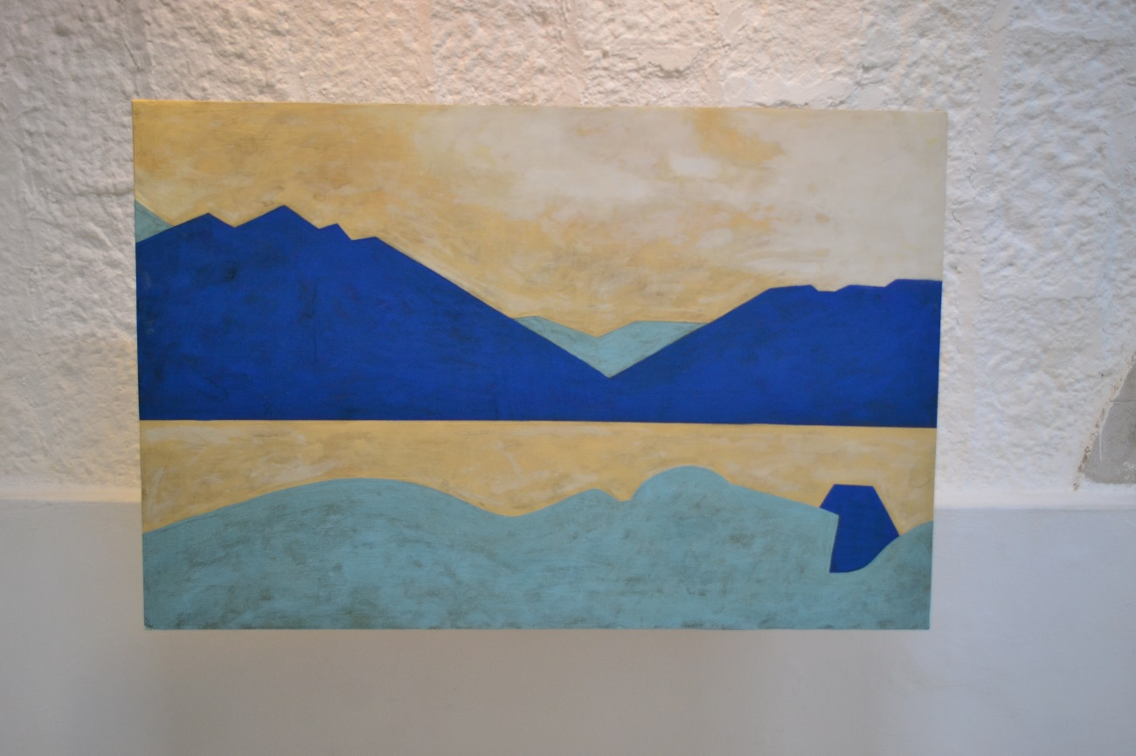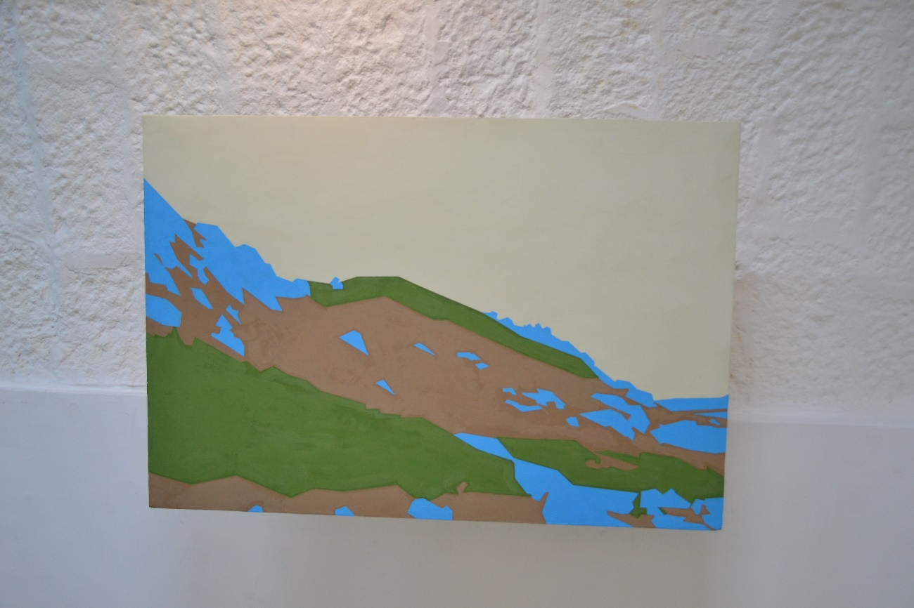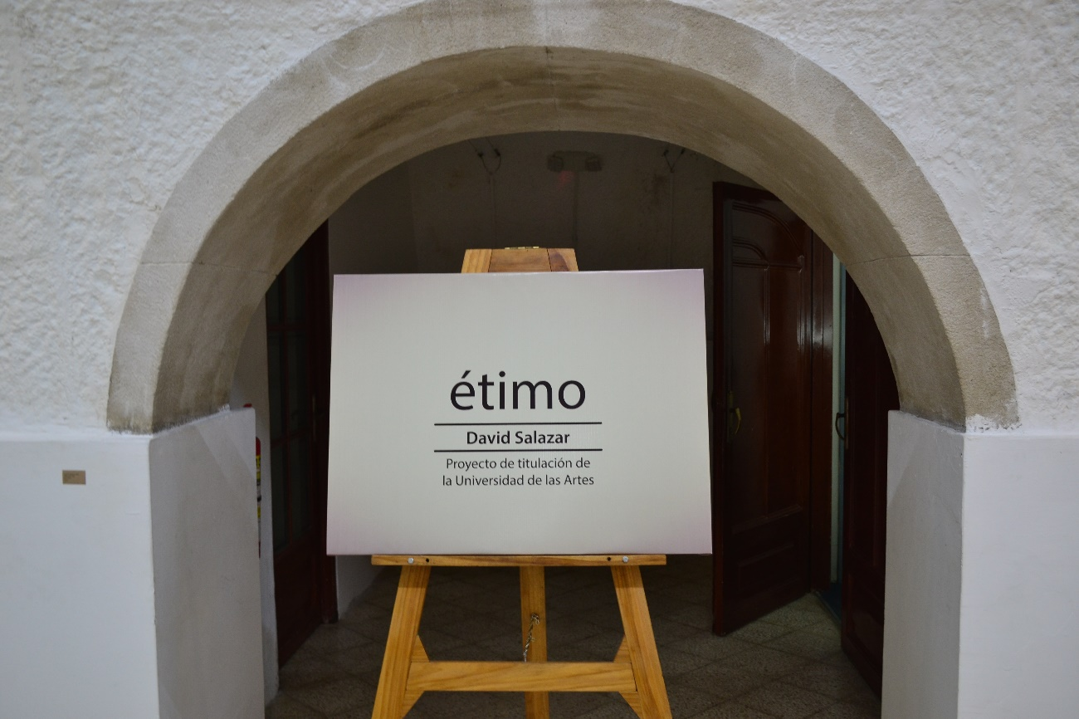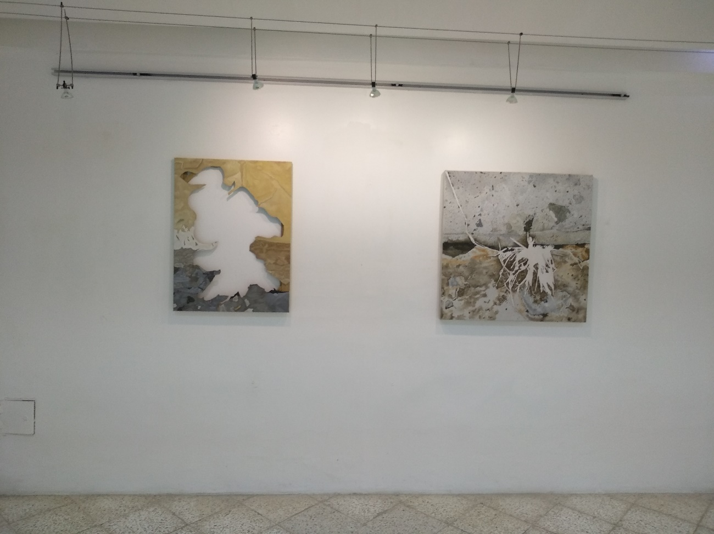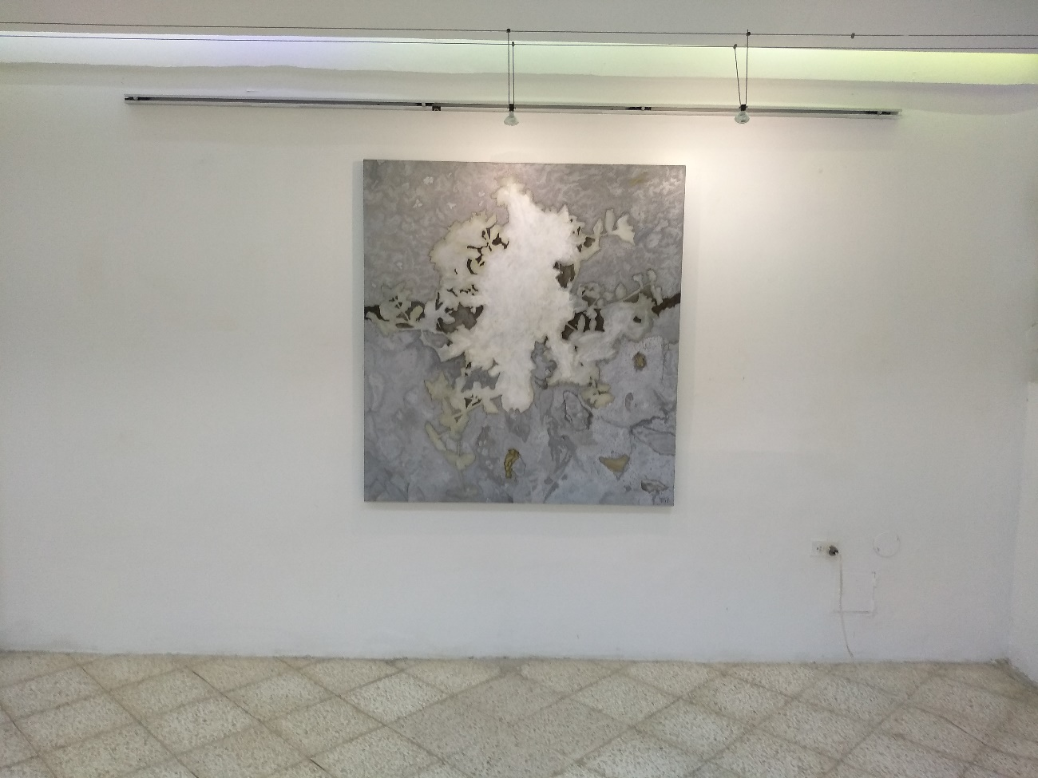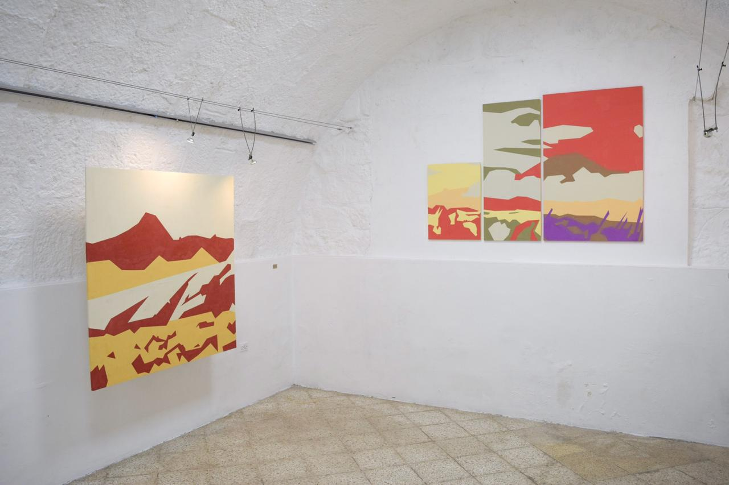

    - Fotos de la exposición.

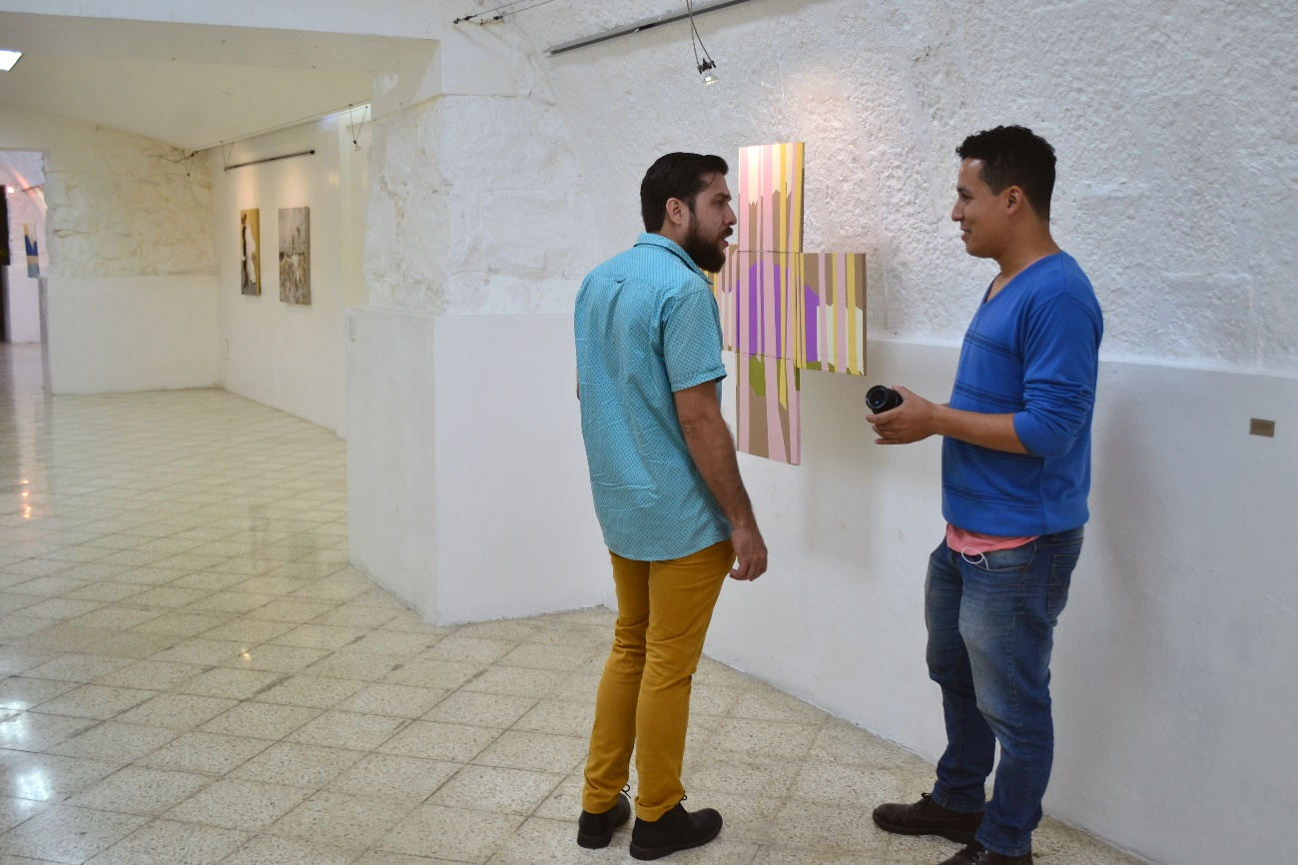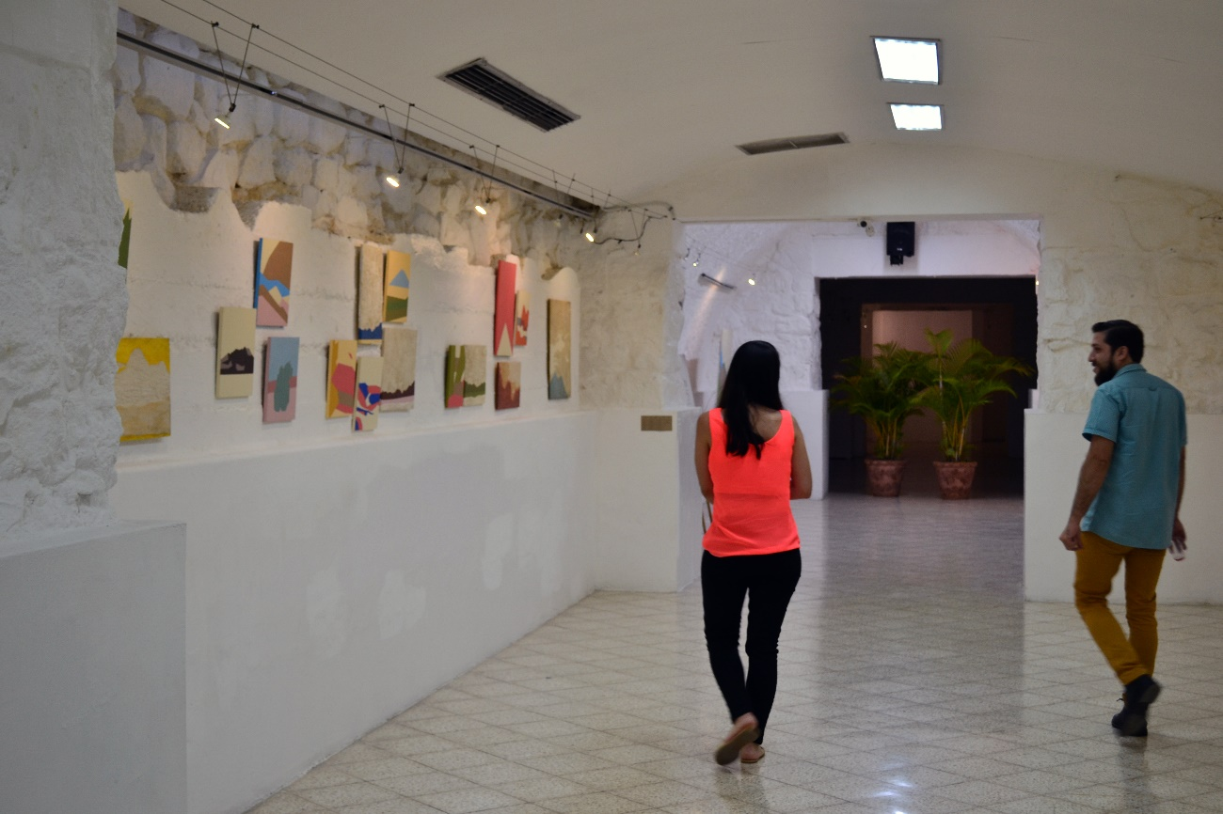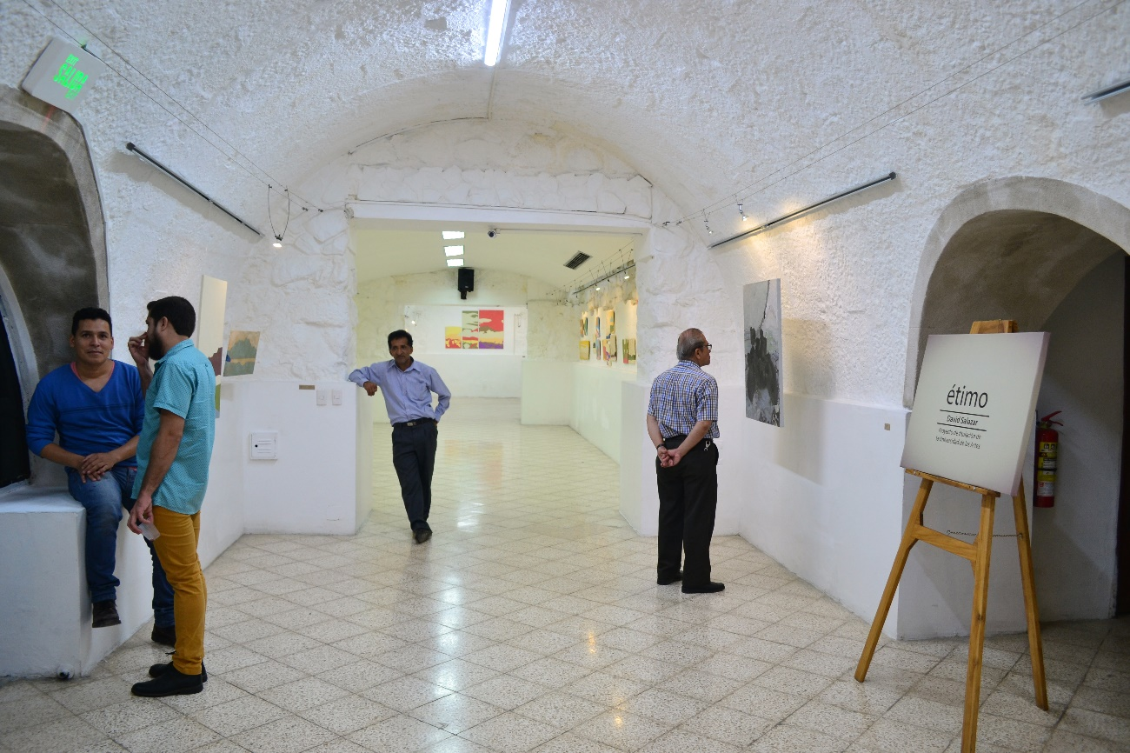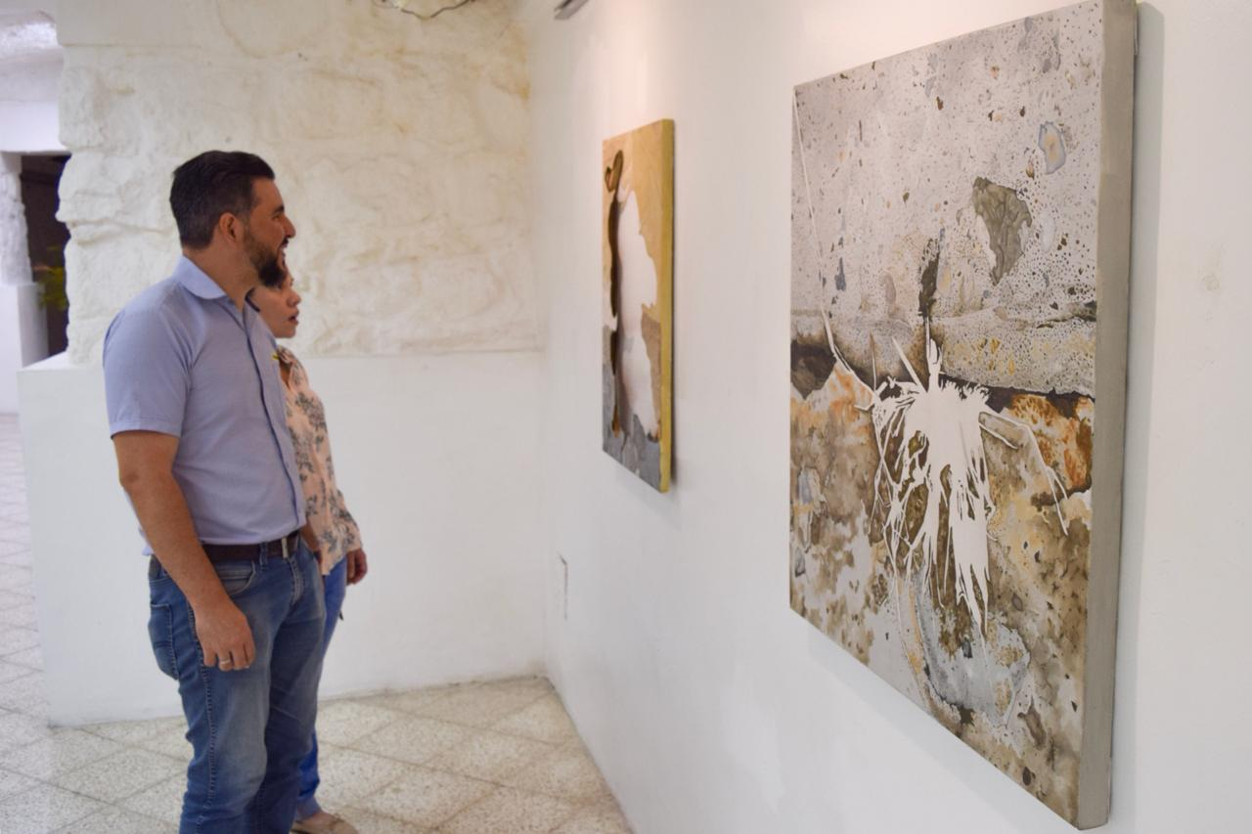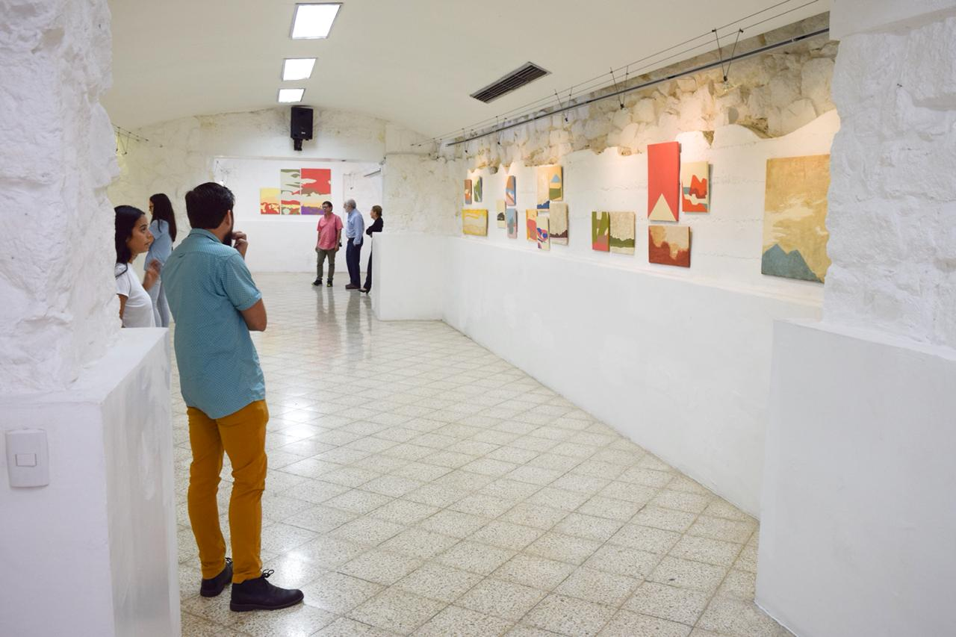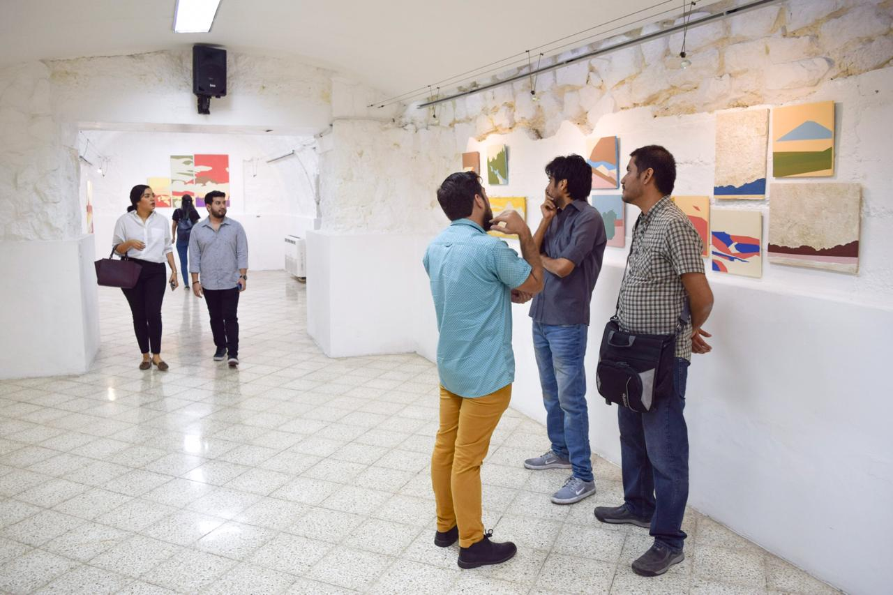

- Epílogo
El proceso que he llevado parte desde los planteamientos de Alexandra Kennedy sobre la identidad que se genera por medio de una imagen reconocible, a través de la representación de un territorio y me propongo a partir del uso de imágenes reconocibles generar imágenes irreconocibles, ambiguas, desnaturalizadas, en torno al género paisaje.
Propongo como elemento fundamental la ausencia por medio de rasgar, vaciar u ocultar, para visibilizar estos conceptos abordo formalidades híbridas entre los medios de la pintura, el grabado y la escultura. En las obras está presente el paisaje cotidiano y el paisaje de ocio o bucólico a través del uso de la cromática de mi paisaje cotidiano y sus materiales.
La propuesta experimental se enmarca en cuestionar lo real de la representación y de las imágenes, también los medios y gestos cómo vaciar, raspar u oculta, que pueden generar otras lecturas o experiencias a través del medio clásico a los espectadores.

Bibliografía
- Identidades y territorios, paisajes del Ecuador del siglo XIX, Madrid, Vervuert 2005. Edición en PDF. Kennedy Troya, Alexandra. Vervuert, Madrid: 2005. https://alexandrakennedy-troya.weebly.com/uploads/6/9/2/5/6925372/identidades_y_territorios.pdf
- Rafael Troya: estética y pintura de paisaje, Quito: Ecuador, 2015. Edición en PDF. Puig Peñalosa, Xavier. Quito: Ecuador, 2015. https://www.uv.mx/tipmal/files/2016/09/12.pdf
- Paisajismo e identidad en el arte contemporáneo español. Madrid: Consello da Cultura Galega, 2014. Edición en PDF. Pena López, Carmen. Consello da Cultura Galega.Madrid: 2014. http://consellodacultura.gal/mediateca/extras/d55767_PAISAJISMO%20E%20IDENTIDAD%20EN%20EL%20ARTE%20ESPANOL%20CONTEMPORANEO.pdf
- Godfrey, Tony. «La pintura hoy» Barcelona, Phaidon, 2010.
- Museo francés muestra la pintura más buscada de América (como la pintan dos rusos), Reseña sobre exposición Most Wanted. Keats, Jonathon, Noviembre 2013. https://www.forbes.com/sites/jonathonkeats/2013/11/14/french-museum-shows-americas-most-wanted-painting-as-painted-by-two-russians/#26980f37ca83
- Jiménez, José, «La imagen surrealista» Madrid, Trotta, 2013.
- McEvilley, Thomas, «De la ruptura al cul de sac» Madrid, Akal, 2010.

Pérez López, Héctor Julio, «La naturaleza en el arte posmoderno», Madrid, Akal, 2010.

Alexandra Kennedy Troya, Identidades y territorios, paisajes del Ecuador del siglo XIX, (Madrid, Vervuert: 2005), 19.
Xavier Puig Peñalosa, Rafael Troya: estética y pintura de paisaje, (Quito, Ediloja: 2015), 91.
Thomas McEvilley, De la ruptura al cul de sac (Madrid, Akal: 2010), 11.
Alexandra Kennedy Troya, Identidades y territorios, paisajes del Ecuador del siglo XIX, (Madrid, Vervuert: 2005), 19.
Héctor Julio Pérez López, La naturaleza en el arte postmoderno, (Madrid; Akal: 2004), 9.
Carmen Pena López, Paisajismo e identidad en el arte contemporáneo español, (Madrid, Consello da Cultura Galega: 2014), 4.
Alexandra Kennedy Troya, Identidades y territorios, paisajes del Ecuador del siglo XIX, (Madrid, Vervuert: 2005), 19.
Tony Godfrey, La pintura hoy, (Barcelona, Phaidon: 2010), 237.
Godfrey, Ibídem, 234.
Jonathon Keats, Museo francés muestra la pintura más buscada de América (como la pintan dos rusos) , Reseña sobre exposición Most Wanted, (Nov- 2013).
Godfrey, Ibídem, 234.
Godfrey, Ibídem, 249.
Godfrey, Ibídem, 249.
Godfrey, ibídem 247.
Godfrey, Ibídem, 247.
José Jiménez, La imagen surrealista, (Madrid, Trota: 2013), 53.
Jiménez, Ibídem, 53.
Tony Godfrey, La pintura hoy, (Barcelona, Phaidon: 2010), 237.
Thomas McEvilley, De la ruptura al cul de sac ( Madrid, Akal: 2010), 2.
Thomas McEvilley, De la ruptura al cul de sac (Madrid, Akal: 2010), 105.

